

Piano di prevenzione della corruzione e della trasparenza di Comune e Provincia di Prato - Triennio 2021 - 2023
Legge 190 del 06/11/2012

Indice

Premessa …………………………………………………………………………………………………3

Parte I Disposizioni generali ……………………………………………………………………………...6
- Analisi del contesto
- Finalità e obiettivi del piano di prevenzione della corruzione e dell’illegalità
- Soggetti coinvolti nella predisposizione e attuazione del piano

Parte II………………………………………………………………………………………………………...36
- Metodologia
- Tabella riepilogativa mappatura dei processi e valutazione del rischio
- Gli strumenti per la buona amministrazione e per la prevenzione del rischio corruzione
- Il Controllo
- Obiettivi

Parte III……………………………………………………………………………………………………….119
- Trasparenza

Premessa

Il presente documento costituisce l'aggiornamento del Piano triennale per la prevenzione della corruzione e dell’illegalità del Comune e della Provincia di Prato per il triennio 2021-2023.
In attuazione della convenzione per l’esercizio associato delle funzioni in materia di anticorruzione, trasparenza e controllo di regolarità amministrativa rinnovata tra Comune e Provincia fino al termine dell’attuale mandato del Sindaco di Prato, viene confermata l'impostazione di un piano congiunto tra i due enti, già sperimentata nelle annualità 2017, 2018, 2019 e 2020. Ciò anche in considerazione della positiva ricaduta in termini di efficacia derivante dall'omogeneizzazione delle attività propedeutiche alla stesura e aggiornamento dei piani (analisi del contesto esterno, individuazione delle aree di rischio, mappatura dei processi/attività di competenza, valutazione del rischio) e dall'adozione di metodologie di analisi standardizzate.
L’aggiornamento è avvenuto nel rispetto delle disposizioni del Piano Nazionale Anticorruzione 2019-2021, approvato in data 13 novembre 2019 con deliberazione A.N.A.C. n. 1064, nel quale sono state consolidate in unico atto di indirizzo tutte le indicazioni relative alla parte generale date nei precedenti P.N.A. (integrandole con gli orientamenti maturati nel corso del tempo e con i contenuti degli appositi atti regolatori adottati) e sono state aggiornate le indicazioni metodologiche per la gestione del rischio corruttivo. L’Allegato 1) del P.N.A. 2019 (Indicazioni metodologiche per la gestione dei rischi corruttivi) diventa pertanto l’unico documento da applicare per la parte relativa alla gestione del rischio corruttivo nella predisposizione del Piano triennale per la prevenzione della corruzione e della trasparenza (P.T.P.C.), mentre restano validi gli approfondimenti tematici riportati nei precedenti P.N.A. ovvero:
1) Delibera Civit n. 72 del 11 settembre .2013 (Approvazione del Piano Nazionale Anticorruzione);
2) Determinazione ANAC n. 12 del 28 ottobre 2015 (Aggiornamento 2015 al Piano Nazionale Anticorruzione);
3) Determinazione ANAC n. 831 del 3 agosto 2016 (Piano Nazionale Anticorruzione 2016);
4) Deliberazione ANAC n. 1208 del 22 novembre 2017 (Aggiornamento 2017 al Piano Nazionale Anticorruzione);
5) Deliberazione ANAC n. 1074 del 21 novembre 2018 (Aggiornamento al Piano Nazionale 2018).
Costituendo la sezione “Trasparenza” parte integrante ed essenziale del presente piano triennale di prevenzione della corruzione, l'elaborazione è avvenuta altresì nel rispetto delle due linee guida emanate da ANAC in materia di attuazione degli obblighi di pubblicità e trasparenza ai sensi del decreto legislativo 14 aprile 2013 n. 33, così come modificato dal decreto legislativo n. 97/2016 e approvate rispettivamente con determinazione n. 1310 del 28 dicembre 2016 e n. 1134 del 8 novembre 2017 (quest'ultima con riferimento agli obblighi di società ed enti di diritto privato controllati e partecipati dalle pubbliche amministrazioni).
L'elaborazione del piano è stata preceduta da una consultazione pubblica (dal 4 al 21 dicembre 2020), con la quale la società civile (cittadini e istituzioni) è stata invitata a presentare proposte, suggerimenti e osservazioni in merito ai contenuti del piano.
Il presente documento, tenendo conto anche delle linee guida adottate dall’organo di indirizzo politico (D.C.C. n. 6 del 18 febbraio 2021 e D.C.P. n. 2 del 15/02/2021) conferma l'impostazione già propria dei piani precedenti, quale strumento (non regolamentare) di orientamento dei comportamenti organizzativi dell'ente, in un'ottica non adempimentale con la finalità di contenere il rischio di comportamenti corruttivi o, comunque, non imparziali nel rispetto dei seguenti principi:
Principi strategici
- Riaffermazione del principio costituzionale di “buona amministrazione” (buon andamento e imparzialità)
- Creazione e mantenimento di un ambiente di diffusa percezione della necessità di rispettare regole e principi. L’obiettivo è mantenere alta l'attenzione di tutto il personale sui temi dell’etica e della legalità affinché ciascuno possa fornire il proprio contributo quotidiano in tal senso e, conseguentemente, all’attuazione del Piano
- Prosecuzione della collaborazione con la Provincia di Prato per la definizione di una strategia condivisa di prevenzione della corruzione e dell'illegalità per rafforzare l'impostazione del piano quale strumento di promozione della buona amministrazione, capace di coniugare la ratio dei numerosi provvedimenti legislativi adottati in materia di anticorruzione e trasparenza negli anni passati con azioni concrete volte a recuperare l’etica pubblica quale fondamento dell’azione amministrativa
Principi metodologici
- Impostazione del piano basato su una accezione ampia del concetto di corruzione, volta a comprendere non solo la gamma dei delitti contro la pubblica amministrazione di cui al Titolo II, Capo I, del Codice Penale, ma anche tutte le situazioni in cui, nello svolgimento dell’attività amministrativa, si rilevi l’abuso da parte di un soggetto del potere a lui conferito al fine di ottenere vantaggi privati.
- Impostazione del sistema di gestione del rischio sulle specificità del contesto interno ed esterno all’ente
- Approfondimento delle attività di analisi dei processi di competenza con individuazione delle principali fasi di gestione per le attività e le funzioni maggiormente significative sia in termini numerici sia in termini di rischio di deviazione dal corretto iter amministrativo
- Valutazione ex-novo del rischio correlato alle funzioni e attività di competenza effettuata in termini qualitativi sulla base di alcuni indicatori ritenuti significativi per la rilevazione del rischio corruttivo quali rilevanza esterna del processo, pregressi eventi corruttivi, discrezionalità dell’attività amministrativa, tracciabilità del processo decisionale, applicazione misure di prevenzione del rischio, collaborazione del dirigente responsabile, eventuale esposizione al rischio di riciclaggio. Quanto sopra nel rispetto di quanto disposto nell’Allegato 1) (Indicazioni metodologiche per la gestione dei rischi corruttivi) al P.N.A. 2019, il quale ha integralmente sostituito le precedenti indicazioni metodologiche date in materia di valutazione del rischio corruttivo date da A.N.A.C. nei precedenti Piani
Principi finalistici
- Potenziare l’efficienza e l’efficacia dell’attività amministrativa attraverso l’individuazione di misure volte allo sviluppo di una cultura organizzativa basta sull’etica e sull’integrità
- Rendere il tema della prevenzione della corruzione e dell’illegalità il tema trasversale di tutte le attività di controllo e di programmazione dell’ente attraverso il collegamento del Piano con il sistema dei controlli interni, gli obblighi di trasparenza - comunicazione, i piani della performance, il piano esecutivo di gestione.
Vale la pena di constatare che negli ultimi anni il nostro Paese ha compiuti importanti passi sulla strada della riaffermazione dell'etica pubblica, come dimostra il guadagno di ben 11 punti dal 2012 ad oggi nell'annuale classifica della corruzione percepita predisposta da Trasparency International passando da 42 punti del 2012 a 53 punti del 2020 (vedi più avanti il paragrafo dedicato).
Nella convinzione che quanto conquistato possa essere mantenuto e migliorato solo a condizione di azioni concrete capaci di incidere sull'andamento della pubblica amministrazione, anche nell'impostazione del presente piano viene confermato il collegamento con il sistema di programmazione, sistema dei controlli, piani della performance, piani esecutivi di gestione, obblighi di trasparenza e comunicazione con l'obiettivo di diffondere procedure e prassi comportamentali interne finalizzate a prevenire attività illegittime o illecite o, comunque, attestanti un malfunzionamento dell’amministrazione e a migliorare l’efficienza e l’efficacia dell’azione amministrativa.

Parte I – Disposizioni generali

Analisi di contesto
L’analisi del contesto (esterno ed interno) costituisce la prima fase del processo di gestione del rischio attraverso la quale acquisire “le informazioni necessarie ad identificare il rischio corruttivo, in relazione sia alle caratteristiche dell’ambiente in cui opera (contesto esterno), sia alla propria organizzazione (contesto interno)” (P.N.A. 2019).

Contesto esterno
Per quanto riguarda il contesto esterno, in raccordo con i Documenti Unici di Programmazione di Comune e Provincia di Prato, le cui sezione strategiche sono state approvate rispettivamente con D.C.C. n. 49 dell’8 ottobre 2020 e con D.C.P. n. 21 del 12/10/2020, si ritiene opportuno approfondire gli aspetti relativi alla situazione socio-economica in cui i due enti si trovano ad operare.

1.1 Premessa: indice della percezione della corruzione in Italia

Fonte:
- Trasparency international Italia, pubblicato il 28/01/2021
- Corruzione, l'Italia ferma i suoi progressi: 52esima al mondo. "Presidiare i fondi europei in arrivo", La Repubblica, pubblicato il 28/01/2021

Prima di focalizzare il contesto del nostro territorio, è utile ricordare la posizione rivestita dall’Italia rispetto al CPI (indice percezione corruzione) con riguardo al resto del mondo.
L’Italia nel 2020 ha guadagnato un punteggio di 53 su 100 ed è salita alla posizione 52 nel mondo su 180 paesi presi in considerazione dal campione.
Il CPI 2020 segna un rallentamento del trend positivo che aveva visto l’Italia guadagnare 11 punti dal 2012 al 2019, pur confermandola al 20° posto tra i 27 Paesi membri dell’Unione Europea. Danimarca e Nuova Zelanda continuano ad attestarsi tra i Paesi più virtuosi, con un punteggio di 88. In fondo alla classifica, Siria, Somalia e Sud Sudan, con un punteggio, rispettivamente, di 14, 12 e 12.
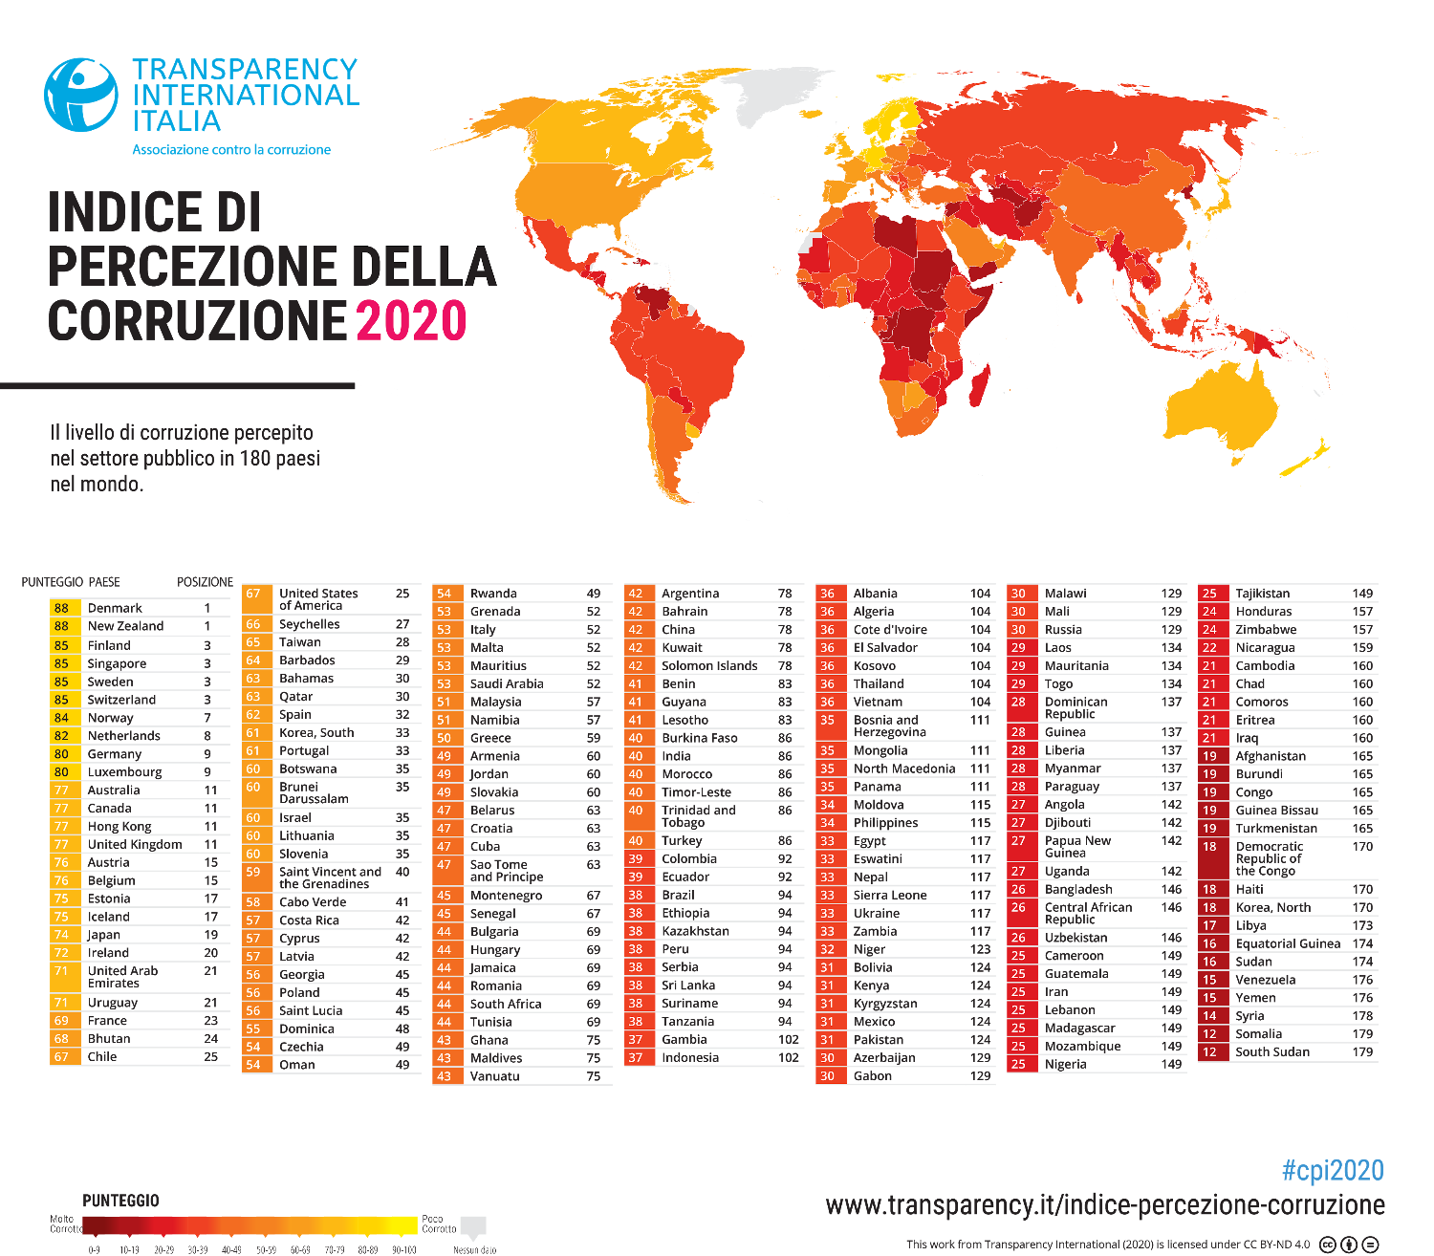

L’indice di Percezione della Corruzione (CPI) di Transparency International misura la percezione della corruzione nel settore pubblico e nella politica in numerosi Paesi di tutto il mondo. Lo fa basandosi sull’opinione di esperti e assegnando una valutazione che va da 0, per i Paesi ritenuti molto corrotti, a 100, per quelli“puliti”. La metodologia cambia ogni anno per riuscire a dare uno spaccato sempre più attendibile delle realtà locali.
La vera sfida del 2021 per la pubblica amministrazione sarà quella della corretta gestione delle risorse economiche destinate per il governo dell’emergenza COVID-19.

1.2 Qualità della vita

Fonte:
- La qualità della vita nel 2020 - Tutti gli indicatori, Il Sole 24 ORE, pubblicato il 14/12/2020
- Quarto rapporto sui fenomeni di criminalità organizzata e corruzione in Toscana anno 2019, Scuola Normale di Pisa in collaborazione con Regione Toscana, pubblicato il 16/12/2020



Riflessi sul Bisenzio a Prato, foto di Lucilla Righi – U.O. Turismo Comune di Prato

La provincia di Prato, secondo l’annuale analisi de Il Sole 24 ORE su La qualità della vita nel 2020, si trova nella 28ª posizione rispetto alle 107 Province italiane oggetto del campione.
Questa classifica, stilata ogni anno dal suddetto quotidiano economico dal 1990 ad oggi, si propone di analizzare 90 indicatori forniti da fonti ufficiali, istituzioni e istituti di ricerca. Tali parametri sono suddivisi in sei macro categorie tematiche (ciascuna composta da 15 indicatori) che accompagnano l’indagine dal 1990 ad oggi: ricchezza e consumi, affari e lavoro, ambiente e servizi, demografia e salute, giustizia e sicurezza, cultura e tempo libero.
Nell’analisi del 2020 è stato considerato anche l’effetto che l’emergenza sanitaria, proclamata dal Governo il 31 gennaio 2020 e tutt’ora in corso, ha arrecato sulla qualità della vita; i casi di contagio da COVID-19, registrati in modo differente sul territorio, hanno esercitato un impatto differente sui sistemi sanitari, sulle vite e sulla quotidianità delle persone e per questo lo studio de Il Sole 24 ORE ha utilizzato anche l’indicatore “Casi Covid-19 ogni 1000 abitanti”. Complessivamente sono stati scelti 25 indicatori selezionati per analizzare l’effetto Covid-19 sulla qualità della vita, dalle ore di cassa integrazione autorizzate in media dalle imprese al consumo di determinati farmaci, passando per i medici di famiglia.
La provincia di Prato, in 31 anni di classifiche de Il Sole 24 ORE, risulta un territorio in ascesa: passa dalla 71ª posizione del piazzamento nel 1990 alla 28ª posizione del 2020.
Quest’anno, nelle sei macro aree prese in considerazione, la provincia di Prato si assesta al 2° posto per Affari e lavoro, al 49° posto per Ambiente e servizi, al 52° posto per Ricchezza e consumi, al 67° posto per Cultura e tempo libero, al 69° posto per Demografia e società e al 72° posto per Giustizia e sicurezza.
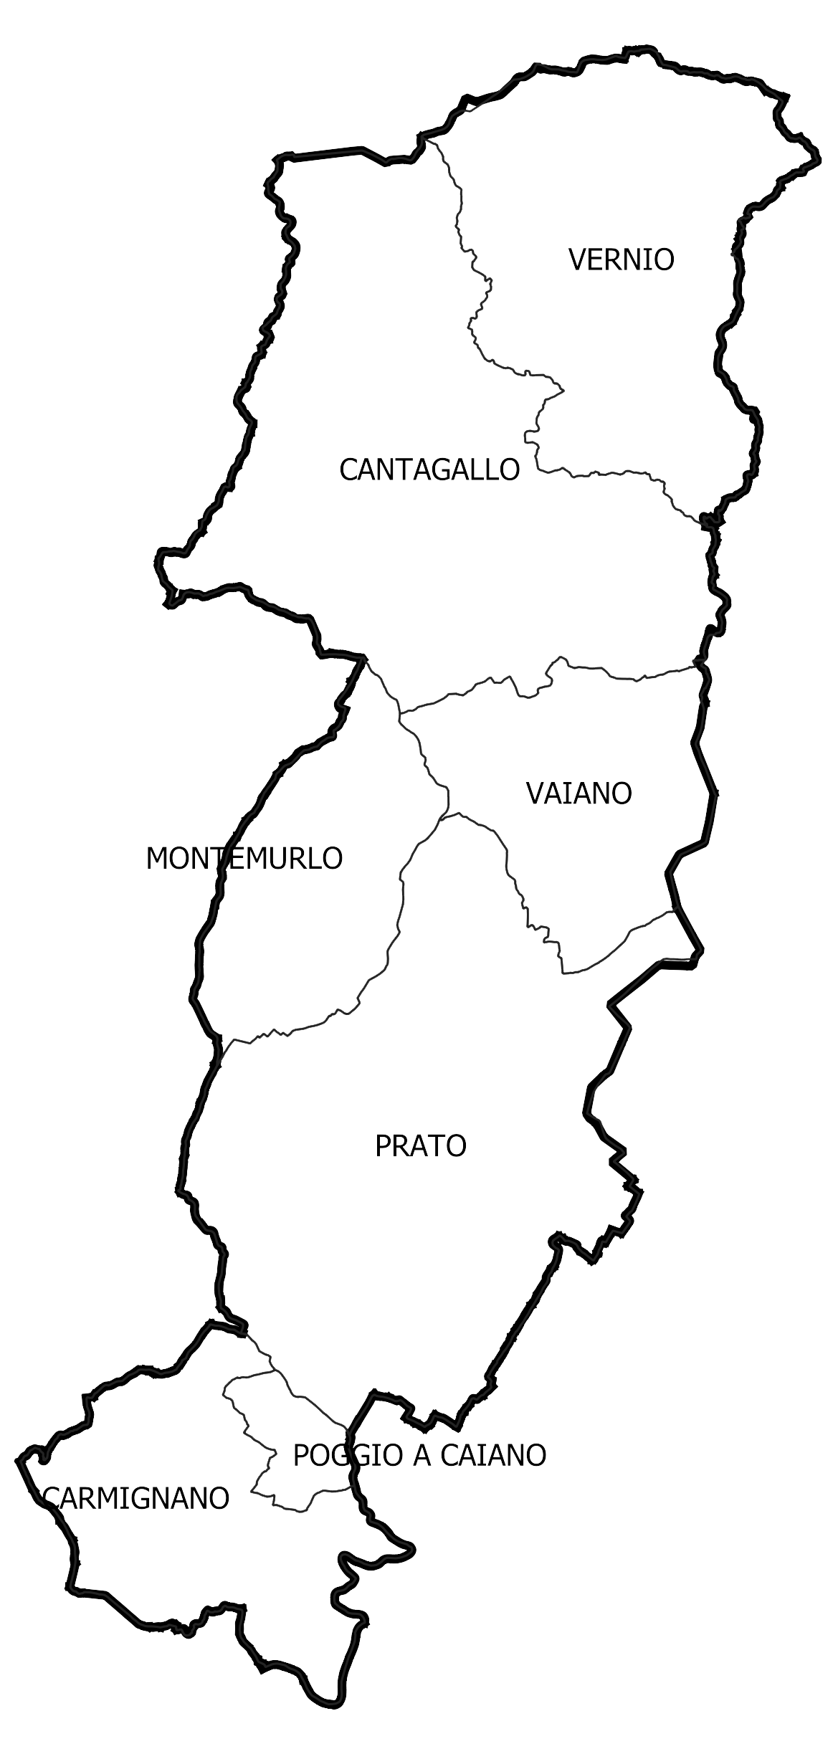
Nella macro area Affari e lavoro si evidenzia il 3° posto per banda larga e il 3° posto di imprese che fanno e-commerce, ma anche un 107° posto per cessazioni di imprese.
Nella macro area Ambiente e servizi si evidenzia il 5° posto per carte elettroniche ogni 100.000 abitanti e il 21° posto per Pago PA enti attivi, ma anche un 99° posto per persone con almeno un diploma.
All’interno della macro area Ricchezza e consumi si evidenzia il 2° posto per spesa delle famiglie per consumo di beni durevoli e il 5° posto per nuovi mutui per l’acquisto di nuove abitazioni, ma anche un 103° posto per spazio medio abitativo.
Nella macro Area cultura e tempo libero si evince il 7° posto per partecipazione elettorale e un 15° posto per offerta culturale, ma anche un 105° posto per numero di bar ogni mille abitanti.
Nella macro area Demografia e società si osserva l’88° posto per casi Covid e un 97° posto per consumo di farmaci per la depressione, ma anche un 62° posto per medici di medicina generale ogni 1000 abitanti e un 86° posto per infermieri ogni 100.000 abitanti.
Nella macro area Giustizia e sicurezza si osserva l’11° posto per omicidi da indicente stradale e il 14° posto per truffe e frodi informatiche, ma anche un 101° posto per indice di criminalità – totale dei delitti denunciati.
Spicca tristemente il dato registrato dalla Scuola Normale Superiore di Pisa secondo il quale la provincia di Prato è quella in cui si gioca di più in Italia: 3.707 euro di raccolta pro capite, un dato quasi doppio rispetto alla seconda provincia in classifica (Teramo con 2.045 euro).utile ricordare che il comparto giochi ha suscitato grande interesse per le associazioni mafiose per operazioni di riciclaggio, di controllo e di penetrazione del territorio.

1.3 Popolazione

Fonte:
- Censimento permanente della popolazione in Toscana prima diffusione dei dati definitivi 2018 e 2019, ISTAT , pubblicato il 15 febbraio 2021
- L’Istat fa la fotografia a Prato, Notizie di Prato, pubblicato il 16/02/2021

La popolazione residente nella provincia di Prato è pari a 257.073 unità (nel 2018 risultava pari a 256.534 unità), di cui 131.771 femmine e 125.302 maschi. Nel capoluogo di Prato i residenti sono 194.223 (nel 2018 i residenti erano 193.723) di cui 99.945 di sesso femminile e 94. 278 di sesso maschile. Gli under 18 sono 43.148 di cui 32.927 residenti nella città capoluogo, gli ultracentenari sono 49 di cui 39 nella città di Prato e 10 in provincia; la fascia prevalente è quella tra 45 e 49 anni di cui 16.082 vivono nella città di Prato e 5.195 in provincia. Prendendo in considerazione la popolazione con più di 15 anni, a livello provinciale sono 115.804 gli occupati su una forza lavoro di 128.145 unità.
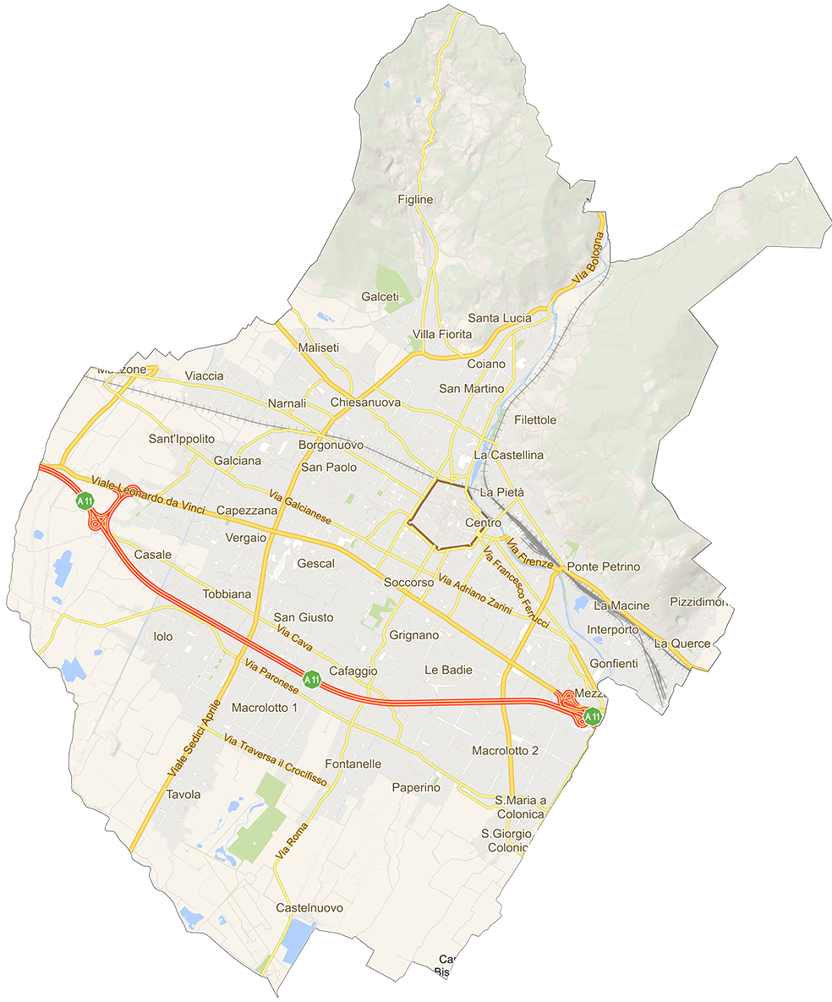
Analizzando le caratteristiche demografiche della popolazione straniera residente nella provincia di Prato, che in totale ammonta a 47.521 unità di cui 40.754 residente nel capoluogo, le arre geografiche di cittadinanza risultano: Europa con 10.878 unità di cui 8.677 residenti nel capoluogo; Africa con 4.246 unità di cui 3.351 residenti nel capoluogo; Asia con 31.289 unità di cui 27.807 residenti nel capoluogo; America con 1.103 unità di cui 914 residenti nel capoluogo; Oceania con 4 unità residenti nel capoluogo; Apolidi con 1 unità nella città di Prato.
In ambito regionale, Prato spicca tra le province con maggiore crescita demografica (+ 5,6 per mille in media annua), dove anche la densità abitativa nell’arco di otto anni sale in maniera rilevante (da 673 a 703 abitanti per km2) a fronte di una sostanziale stabilità del dato regionale, pari a 160 abitanti per km2. La crescita vi è anche con riferimento alla popolazione di cittadinanza straniera che a livello toscano è aumentata del 2,7% in media ogni anno con punte più elevate a Prato che registra una media annua di + 4,6%, esercitando un forte effetto di attrazione spinto dai comuni cerniera introno al comune di Prato: Carmignano + 6,8% e Poggio a Caiano + 6,6%. Tra il 1951 e il 2019 nella provincia di Prato la popolazione aumenta di 145 mila abitanti con un + 12,3% medio annuo e Prato è l’unica provincia in Toscana a mantenere una crescita sistematica tra il 1951 e il 2019. In particolare si segnala che nella provincia di Prato 4 comuni su 7 sperimentano una crescita sistematica (Montemurlo, Vaiano, Poggio a Caiano e il capoluogo Prato) e altri 2 (Cantagallo e Vernio) invertono la loro tendenza verso una crescita.
Quanto alla struttura della popolazione per genere di età la provincia di Prato presenta la struttura demografica più giovane rispetto alle altre province toscane con un’età media di 44,7 anni.
In merito alla popolazione straniera, la cui crescita nella provincia di Prato è maggiore rispetto alle altre provincie come già detto in precedenza, si evidenzia che a Prato si concentra l’11,9% della popolazione straniera residente nella regione Toscana, pari a 47.521 unità. In ambito provinciale il peso degli stranieri è relativamente più elevato a Prato (+18,5% rispetto alle altre province) e, se si scende nel dettaglio comunale, Prato con il suo + 21% presenta un peso nettamente superiore alle altre città capoluogo e alla media regionale. La provincia di Prato è quella in cui l’età media degli stranieri è più bassa (32,2 anni) e dove il rapporto di mascolinità è più alto per gli stranieri che per gli italiani (98,8% contro 94,3%), con il più basso indice di vecchiaia e il più alto indice di dipendenza (rapporto tra popolazione in età non attiva e in età attiva). La provincia di Prato è caratterizzata da una presenza molto consistente di asiatici (65,8%) e da una quota molto bassa di europei (22,9%), cui segue la presenza di africani (per meno del 20% circa) e in piccolissima parte americani e altri paesi. Sostanzialmente la collettività cinese è insediata nel comune di Prato e nell’area industriale circostante.
Il grado di istruzione, tra il 2011 e il 2019 in Toscana è nettamente migliorato in linea con quanto si registra a livello nazionale. L’analfabetismo interessa una quota molto bassa della popolazione toscana, tuttavia nella provincia di Prato si registrano alcune sacche di criticità in termini di persone alfabete ma che non hanno alcun titolo di studio (4% contro il 3,7% regionale) e si registra la percentuale più alta di persone con la sola licenza elementare (19,2% rispetto alla media regionale del 17,4%).
Circa la condizione professionale, la provincia di Prato ha un tasso di occupazione superiore alla media regione del 54,2% , sia con riferimento alla componente maschile che a quella femminile. A Prato si registra la percentuale di occupazione maschile e femminile più elevata, rispettivamente il 59,8% e il 45,4%.

1.4 Imprese

Fonte:
- La demografia imprenditoriale nelle province di Pistoia e Prato durante l’anno 2020 (note di sintesi), Camera di Commercio Pistoia-Prato, pubblicato a gennaio 2021
- Covid: CCIAA Pistoia-Prato, 3.917 imprese perse in un anno, ANSA, pubblicato il 2/02/2021
- Nel 2020 a Pistoia perse 1.693 imprese, a Prato 2.224, TE Toscana Economy, pubblicato l’8/02/2021

Si ricorda che il nuovo ente denominato Camera di Commercio Pistoia-Prato con sede legale a Prato in via del Romito, 71 è diventato operativo dal 1° ottobre 2020 a seguito di una riorganizzazione dovuta ai sensi del D.lgs. 219/2016 e del decreto del Ministro dello sviluppo economico del 28/02/2018.
Dall’analisi della suddetta Camera di Commercio risulta che le imprese attive al 31/12/2020 ammontano:

Tipologia | attive | Variazione % rispetto al 2019
Agricoltura e silvicultura | 563 | -1,1%
Industria, tra cui:  - tessile  - pelletterie  - chimico-farmaceutico  - confezioni | 8.366  1.863  155  93  4.414 | -0,4%  -3,9%  -1,3%  -1,1%  -0,8%
Costruzioni | 3.863 | +0.2%
Commercio | 7.031 | +0,0%
Servizi turistici, di alloggio e ristorazione | 1.337 | +0,0%
Servizi | 7.714 | +0,5%
Imprese non classificate | 12 | +300%
Totale | 28.886 | +0,1%

In provincia di Prato la variazione totale delle imprese attive è risultata leggermente positiva (+ 0,1%), dato che replica la modesta crescita riscontrata nel 2019 (+ 0,1%); trai settori proseguono la flessione dell’agricoltura (- 1,1%), del tessile (- 3,9%) e della pelletteria e calzature (- 1,3%). Negativo anche l’andamento nel comparto chimico-farmaceutico (- 1,1%) mentre si riduce notevolmente il tasso di crescita delle confezioni (+ 0,8%). Sostanzialmente stabili il commercio (+ 0,0% a livello aggregato) e il complesso delle attività riconducibili al turismo (+ 0,0%), settore all’interno del quale si registra però un andamento divergente tra le strutture ricettive (+ 6,1%) e i servizi di ristorazione (- 8,2%). Crescita infine moderatamente positiva nei servizi (+ 0,5%), tra i quali si osserva peraltro uno sviluppo abbastanza deciso della componente orientata al supporto delle imprese (+ 3,8%).
La crescita della consistenza delle imprese attive ha riguardato esclusivamente le società di capitale: + 2,4% . Particolarmente negativo invece il saldo nelle società di persone (- 2,8%) e nelle altre forme (- 3,1%). Le ditte individuali attive sono risultate infine sostanzialmente stabili (- 0,1%).
Sotto il profilo della nati-mortalità delle imprese, il saldo tra le iscrizioni e le cessazioni intervenute durante il 2020 è purtroppo negativo: - 103 imprese:

Tipologia | Registrate | Iscritte | Cessate | Saldo
Agricoltura e silvicultura | 585 | 21 | 34 | -13
Industria, tra cui:  - tessile  - pelletterie  - chimico-farmaceutico  - confezioni | 9.314  2.360  162  111  4.649 | 543  56  17  5  406 | 741  158  22  12  450 | -198  -102  -5  -7  -44
Costruzioni | 4.347 | 216 | 234 | -18
Commercio | 7.827 | 388 | 541 | -153
Servizi turistici, di alloggio e ristorazione | 1627 | 35 | 115 | -80
Servizi | 8.652 | 328 | 453 | -125
Imprese non classificate | 1.088 | 590 | 106 | +484
Totale | 33.440 | 2.121 | 2.224 | -103

A Prato (- 103 imprese il saldo a livello aggregato) il tasso di cessazione è stato relativamente elevato nel comparto moda (tessile: 158 chiusure, 6,5% su totale delle registrate di inizio periodo; confezioni: 450 cessazioni, pari al 9,7%), nel commercio (ingrosso: 286 chiusure, il 6,9% in rapporto alle registrate; dettaglio: 213 cessazioni, pari al 7,2%) e nei servizi turistici, di alloggio e ristorazione (115 le cessazioni, 7,0% il relativo tasso). In genere più basso, o comunque inferiore alla media complessiva, l’andamento del tasso di cessazione nei servizi (servizi alle imprese: 360 chiusure, pari al 5,1%; servizi alle persone: 93 chiusure, 5,8%). Le iscrizioni di nuove imprese sono state in tutto 2.121. Al netto delle imprese che al 31/12 non avevano denunciato l’avvio dell’attività, e che vengono conteggiate tra le non classificate (590), le iscrizioni si sono concentrate prevalentemente nel comparto delle confezioni (406 iscrizioni, pari al 26,5% del totale), del commercio all’ingrosso (236 iscrizioni, pari al 15,4% del totale) e dei servizi alle imprese (273 iscrizioni, pari al 17,8% del totale).
Il 2020 è stato caratterizzato da una sensibile contrazione dei flussi di iscrizione e di cessazione rispetto alla media degli anni precedenti. Questo aspetto è certamente da ricondursi al periodo di sospensione delle attività durante il primo lockdown di marzo/aprile/maggio e alle nuove restrizioni introdotte in autunno/ inverno.
Significativo anche il rallentamento con riferimento alle iscrizioni, il cui tasso ha subito una contrazione di due punti percentuali: dall’8,3% del 2019 al 6,3% del 2020, rallentamento che ha causato anche una contrazione del tasso di turn-over, sceso a Prato dal 16,2% del 2019 al 13,0% del 2020.
Va sottolineato che questi dati non sono sufficienti per stabilire gli effetti negativi sulle imprese prodotti dall’emergenza sanitaria: il dato non è ancora consolidato. Occorre attendere le risultanze del primo trimestre 2021, questo perché molte comunicazioni di chiusura dell’attività pervenute al registro delle imprese negli ultimi giorni dell’anno 2020 vengono statisticamente conteggiate nel primo trimestre dell’anno successivo.
Gli effetti della pandemia hanno causato una forte contrazione dei contratti di avviamento al lavoro: 20.700 contratti in meno nelle due province di Pistoia e Prato tra gennaio e settembre 2020; in media a Prato si registra un - 30,6%.

1.5 Turismo

Fonte:
- Rilevazione del movimento turistico nelle strutture ricettive della provincia di Prato anno 2019, Comune di Prato U.O. Turismo, pubblicato a marzo 2020
- Nell'anno nero del turismo, a Prato si salvano i mesi estivi. E per il 2021 ci sono già progetti pronti, Notizie di Prato, pubblicato il 30/12/2020

Piazza Duomo a Prato, foto di Lucilla Righi – U.O. Turismo
Comune di Prato

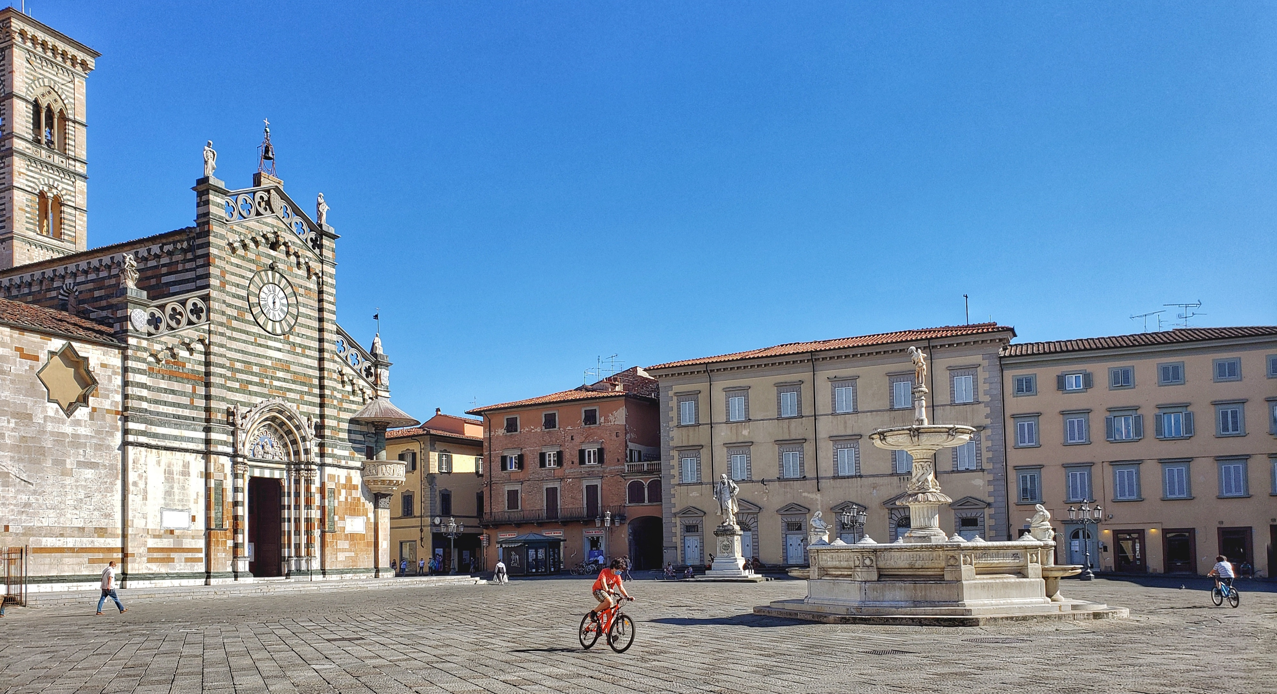

E’ sempre più accentuata la vocazione turistica del territorio pratese e c’è forte ottimismo sul futuro di Prato come destinazione turistica.
Per il 2021, andamento pandemico permettendo, ci sono molteplici progetti in merito a Prato come città di pellegrinaggio religioso e di turismo lento, come meta legata al medioevo (Museo di Palazzo Pretorio, Musei Diocesani di Prato), per l’arte contemporanea (Centro Pecci), per l’archeologia industriale (Museo del Tessuto) e l’enogastronomia legata i vini Carmignano DOCG e Pinot nero, quest’ultimo pregiato vitigno autoctono.
Prima di esporre in sintesi i dati più significativi e relativi all’annualità 2019, si vuole focalizzare l’attenzione su quanto emerge da una prima elaborazione provvisoria sul 2020 dei dati statistici a livello provinciale, elaborata a febbraio 2021 dall’U.O. Turismo del Comune di Prato. A causa della emergenza sanitaria è stata registrata una forte contrazione del turismo, in quanto rispetto al 2019 risulta un - 65,77% degli arrivi, che in assoluto sul 2020 sono 89.108 unità, e un – 59,75% delle presenze che in assoluto sul 2020 sono pari a 229.762 unità.
Prendendo in esame la domanda turistica, si evidenzia un trend positivo del 2019 rispetto al 2018 con un incremento pari al 4,4% nei pernottamenti, pari a + 24.381 presenze, e dell’1,4% negli arrivi, pari a + 3.624 unità di turisti sul territorio provinciale pratese.
I flussi turistici censiti nel 2019 sono pari a 262.680 arrivi e 852.146 presenze con un aumento del flusso di provenienza italiana e un calo dei turisti stranieri.
L’analisi delle principali nazionalità straniere registrate nel comune di Prato conferma il dato di contesto rilevato a livello provinciale dove troviamo i turisti provenienti dalla Cina come primo mercato di riferimento, seguiti dai turisti giapponesi, spagnoli e francesi. Mentre per quanto riguarda la componente italiana si registra la presenza al primo posto di turisti provenienti dalla Lombardia, a seguire dalla Toscana e dal Lazio. La percentuale di turisti stranieri è pari al 63% del flusso complessivo, con arrivo di turisti provenienti dall’Asia, (55,3%), dall’Europa (37%), e dall’America, Oceania e Africa (7,7%), confermando un contesto sostanzialmente invariato da diversi anni. Quanto ai flussi turistici provenienti dal cosiddetto settore BRICS (Brasile, Russia, India, Cina e Sudafrica), ovvero i paesi in via di sviluppo e che saranno le future potenze economiche mondiali , si evidenzia un trend positivo rispetto al 2018.
La permanenza media dei soggiorni è pari a 2 giorni (nei totali complessivi) e su questo dato influisce la forte incidenza dei flussi legati al turismo di affari e nel contempo la tendenza ormai consolidata del turismo costituito da gruppi. Nell’ultimo decennio risulta che l’anno 2019 si rivela il migliore in assoluto in termini di presenze sul territorio provinciale.
L’offerta turistico ricettiva della provincia di Prato presenta 256 strutture (alberghiere, extra alberghiere), 60 in più rispetto al 2018. Per numero di esercizi prevalgono le strutture extra alberghiere, quali affittacamere professionali e non professionali, locazioni turistiche professionali e non professionali, aziende agrituristiche, case vacanze, residence, rifugi alpini e ostelli.
Il comune di Prato ha la più alta capacità ricettiva della capacità provinciale con 157 esercizi e 2.552 posto letto pari al 66% del totale. In ambito provinciale è il comune di Carmignano a prevalere, con le sue 44 strutture pari al 17% della capacità provinciale.
L’analisi dell’ultimo decennio rileva che vi è una evoluzione positiva delle imprese ricettive in quanto le strutture sono cresciute di 103 unità passando da 153 unità del 2009 a 256 unità del 2019.
Quanto alla distribuzione del flusso turistico sul territorio, è Prato il luogo di maggiore destinazione con un numero di presenze pari all’81% del totale provinciale. Il bilancio della movimentazione turistica rispetto al 2018 riporta un aumento dello 1,7% sugli arrivi e un aumento dello 4,3% sulle presenze e detto trend è confermato anche a livello di dato provinciale.
In ambito di distribuzione di flussi per aree, ovvero Montalbano, Val di bisenzio, Piana, i turisti si soffermano maggiormente nei territori del Montalbano (comuni di Carmignano, Poggio a Caiano) e nella Val di Bisenzio (comune di Cantagallo, Vaiano, Vernio) e meno nella Piana ( Montemurlo, Prato).

1.6 Criminalità

Fonte:
- Relazione al Parlamento sull’attività delle forze di Polizia, sullo stato dell’ordine e della sicurezza pubblica e sulla criminalità organizzata anno 2019, Ministero dell’interno Dipartimento della pubblica sicurezza, trasmessa alla Presidenza il 27/11/2020
- Quarto rapporto sui fenomeni di criminalità organizzata e corruzione in Toscana anno 2019, Scuola Normale di Pisa in collaborazione con Regione Toscana, pubblicato il 16/12/2020

La Toscana si conferma uno dei territori privilegiati dalle mafie per attività di riciclaggio e per la realizzazione di reati economico-finanziari su larga scala. Si può affermare che è presente un livello di rischio non trascurabile anche se il fenomeno criminale non è paragonabile a quello di altri territori in cui la criminalità organizzata è storica e ben radicata.
La Toscana può definirsi un territorio di proiezione per le mafie: la mafia c’è, ma è presente per gestire i proventi delle attività criminali perfezionati altrove, sfruttando gli imprenditori e gli amministratori locali; in Toscana la quiete non è sempre pace, per usare le parole espresse dal dott. Francesco Nannucci capocentro DIA di Firenze a commento del fenomeno mafioso in Toscana in occasione dell’evento on line “Mafie e Covid: focus sulla Toscana” organizzato da Avviso pubblico in data 25/02/2021.
Gli strumenti maggiormente incisivi per contrastare il fenomeno mafioso risultano, stante le parole di Nannucci, le interdittive antimafia e le misure di prevenzione. In linea con il metodo investigativo introdotto dal giudice Giovanni Falcone follow the money, seguire le transazioni finanziarie, strategia d’indagine oggi adottata a livello internazionale.
Nella provincia di Prato è stata documentata la presenza di propaggini criminali legate ad alcune consorterie appartenenti alla Camorra e alla ‘Ndrangheta, i cui settori di interesse e di investimento privilegiano l’usura, il traffico di sostanze stupefacenti e il reinvestimento dei proventi di attività illecite in beni immobili o in attività commerciali.
Con riferimento alla ‘Ndrangheta risultano presenti soggetti legati alla cosca crotonese dei “Grande Aracri”, attivi nell’acquisizione di beni mobili e immobili e nella commissione di reati societari, alla cosca dei “Piromalli-Molè” di Gioia Tauro (RC), nonché di affiliati all’organizzazione reggina dei “Pesce” coinvolti nel traffico di sostanze stupefacenti.
Con riferimento alla Camorra, sono stati individuati soggetti contigui ai clan “Nuvoletta-Leone” e “Sautto-Ciccarelli”, operanti in Marano di Napoli (NA) e Caivano (NA). Inoltre, in passato, la DIA, nella province di Prato e Pistoia, ha posto sotto sequestro immobili, aziende e disponibilità finanziarie, per un valore complessivo di oltre 1.000.000 di euro, riconducibili a un pluripregiudicato di Torre del Greco (NA), referente toscano del clan camorristico “Birra-Iacomino”. Indagini non recenti, hanno, altresì, evidenziato la presenza di soggetti legati al clan “Moccia”, operante in Afragola (NA), dediti all’usura e alle estorsioni, nonché ai clan “Terracciano” (originario di Napoli) e “Ascione” (di Ercolano), coinvolti nella gestione di locali notturni, nel gioco d’azzardo, nella commercializzazione di capi d’abbigliamento contraffatti e nello sfruttamento della prostituzione.
Riguardo a Cosa nostra, pregresse indagini, hanno documentato la presenza, in diverse province toscane tra le quali Prato, di individui appartenenti o contigui al mandamento di “Brancaccio” e alla famiglia di “Corso dei Mille” di Palermo.
La criminalità cinese si conferma coinvolta nel traffico e nello spaccio di sostanze stupefacenti, specie ketamina e metamfetamina (“ice” o “shaboo”), nello sfruttamento della prostituzione in danno ai loro connazionali e nel racket delle bische clandestine e del gioco d’azzardo. Si susseguono quindi, atti di violenza per contendersi il controllo e la gestione delle diverse attività criminali. Si segnala la crescente operatività sul territorio pratese di bande di giovani cinesi. Tali aggregazioni sono composte sia da appartenenti alla cosiddetta seconda generazione, sia da giovani connazionali immigrati che giungono in Italia e vivono in condizioni di sostanziale emarginazione, non disponendo ancora di un sistema di relazioni e conoscenze che consenta loro di integrarsi nella comunità. Perduto progressivamente il carattere di formazioni delinquenziali episodiche e dedite a manifestazioni criminali di basso profilo, i sodalizi in questione si connotano, con sempre maggiore frequenza, come strutture criminali stabili, gerarchicamente organizzate su un modello verticistico, che prevede un leader indiscusso, spesso di età adulta, in grado di coordinare e determinare le strategie criminali, coadiuvato da uno o più collaboratori e da affiliati incaricati di porre materialmente in essere le attività pianificate. Si tratta di formazioni che agiscono spesso con metodi violenti, intimidatori ed omertosi, non dissimili da quelli propri delle mafie autoctone. L’attività di contrasto ha documentato la consumazione di estorsioni ai danni di imprenditori e commercianti connazionali, funzionali al controllo della locale comunità; i locali pubblici quali internet-point, karaoke-center e night club sono spesso utilizzati come basi logistiche per gli appartenenti alla banda. Tra gli altri interessi criminali si evidenziano la gestione del gioco d’azzardo, lo sfruttamento della prostituzione di giovani connazionali e lo spaccio di stupefacenti (ketamina, ecstasy, shaboo o cocaina).
Si verificano poi commistioni tra le associazioni criminali di varia provenienza, come dimostrato da una interdittiva emessa dalla Prefettura di Prato a gennaio 2020 nei confronti di una azienda operante nel commercio la cui compagine societaria mista tra italiani e cinesi era vicina ad una clan camorristico: nuove partnership internazionali vicini all’orbita camorristica e alcuni appartenenti alla comunità cinese crescono.
Nell’ambito del traffico e spaccio di sostanze stupefacenti, si sono distinti anche soggetti africani, in particolare nigeriani e marocchini, ma anche rumeni e italiani. Al riguardo, si sottolinea che nel 2019 sono state eseguite, nella provincia di Prato, 159 operazioni antidroga e sono state segnalate all’Autorità Giudiziaria 185 persone, 151 delle quali straniere.
I reati contro il patrimonio, soprattutto rapine e scippi, spesso in pregiudizio di cittadini cinesi, sono generalmente ascrivibili a cittadini marocchini e albanesi; cittadini rumeni, invece, si sono distinti in furti presso esercizi commerciali.
Si conferma la presenza di criminali nigeriani che si distinguono nello sfruttamento della prostituzione e nella tratta di esseri umani in danno di giovani donne africane. In questo contesto si registrano alcuni referenti stanziali in Nigeria, che impartiscono le linee strategiche alle cellule site negli altri Paesi, pur avvicendandosi di frequente, anche a seguito di violente successioni interne. Si segnala che il 18 luglio 2019 - Bologna, Torino, Bergamo, Brescia, Cesena, Cremona, Modena, Novara, Parma, Pavia, Piacenza, Prato, Reggio Emilia, Treviso e Verona - La Polizia di Stato, nell’ambito dell’operazione “Bibbia verde”, ha eseguito due decreti di fermo di indiziato di delitto nei confronti di 40 nigeriani, responsabili di associazione per delinquere di tipo mafioso, traffico di sostanze stupefacenti, favoreggiamento dell’immigrazione clandestina e sfruttamento della prostituzione.
Sempre sul territorio pratese si registra la diffusione di gravi forme di sfruttamento lavorativo nei confronti della manodopera cinese, ma anche, di recente, a discapito di migranti di varie nazionalità. Sempre più significativa la ricomparsa in aziende di confezioni di proprietà cinese di lavoratori cinesi privi di titoli di soggiorno. L’esperienza di Teresa Moda, nella quale 2013 morirono sette operaie e operai cinesi, ha comunque rappresentato una cesura con il passato, e oltre al Piano straordinario del lavoro sicuro della Regione Toscana sono partiti sul territorio interventi di controllo interforze e protocolli d’intesa; nel 2018 quello sottoscritto tra Comune di Prato e Procura della Repubblica di Prato e nel luglio 2020 quello tra Procura della Repubblica di Prato con i tre sindacati confederali e le relative categorie nel settore tessile di contrasto allo sfruttamento lavorativo.
Gli strumenti più efficaci di contrasto alla criminalità organizzata sono quelli che colpiscono i beni, come detto in precedenza. Ricordiamo che nel 2019 sono stati confiscati in Toscana 489 beni e che i beni in gestione sono 343 e ciò in aumento rispetto al 2018. La provincia di Prato fa da traino rispetto al dato regionale con un + 62%, insieme a Pistoia (+ 138%) e Firenze (+ 69%). Sono 40 i beni confiscati sul territorio di Prato. La destinazione dei beni nel 2020 ha avuto una battuta di arresto, vuoi per il cambio di governance della ANBSC vuoi per la crisi pandemica.
Altrettanto efficaci le interdittive antimafia: in Toscana le imprese destinatarie di interdittiva sono state 41 (dato aggregato regionale).

1.7 Il fenomeno del riciclaggio

Fonte:
- Rapporto annuale 2019, Banca d’Italia UIF Unità di informazione Finanziaria per l’Italia, pubblicato a maggio 2020
- Presentazione del Direttore al Rapporto annuale 2019, Banca d’Italia UIF, 1° luglio 2020
- Quarto rapporto sui fenomeni di criminalità organizzata e corruzione in Toscana anno 2019, Scuola Normale di Pisa in collaborazione con Regione Toscana, pubblicato il 16/12/2020

Prato si conferma la prima provincia di Italia di localizzazione delle segnalazioni di operazioni sospette di riciclaggio.
Secondo dati aggregati a livello nazionale, sono le banche il canale privilegiato delle segnalazioni, seguono gli intermediari e altri operatori finanziari, i professionisti, i prestatori di servizi di gioco, in ultimo le pubbliche amministrazioni (in prevalenza comuni, camere di commercio e agenzie delle entrate). Secondo l’UIF significativo appare il contributo che potrebbero offrire le Pubbliche amministrazioni nel contrasto a tali fenomeni criminali.
Sempre a livello aggregato nazionale, continuano a prevalere i bonifici domestici che compongono il 31,1% delle operazioni segnalate, secondi i money trasfer, seguono le operazioni in denaro contante; le maggiori aree di rischio per riciclaggio sono rappresentate da criminalità organizzata, corruzione ed evasione fiscale, aree che si intersecano tra loro rendendo impossibile individuare linee di demarcazione nette.
È stato accertato nel 2020 dalla Guardia di Finanza che a Prato esiste un giro vorticoso di fatture per operazioni inesistenti relative al commercio di pallet, pancali di legno usati per la movimentazione della merce, riconducibili ad attività criminose di Cosa Nostra. La Guardia di Finanza ha accertato un volume di affari fittizio di circa 106 milioni di euro, tramite il quale sarebbero stati riciclati oltre 38 milioni di euro. La mafia è presente in Toscana con la finalità del riciclaggio, strumento adottato per rendere più difficile il sequestro dei beni da parte delle agenzie di contrasto. Ma perché, in questo specifico caso, la scelta di Prato? Per le caratteristiche del contesto, perché Prato è una città ricca di piccole imprese. Dà meno nell’occhio mettere in piedi un sistema di fatture false in un contesto del genere, piuttosto che in uno più povero di imprese e scambi commerciali. Un punto di forza può essere al contempo debolezza.
La pandemia legata al COVID-19 ha introdotto nuovi rischi di riciclaggio e ne ha accentuato altri già diffusi nell’economia. Il rischio più grave, per le sue conseguenze di lungo periodo, è collegato all’impatto della crisi del sistema produttivo, minacciato da infiltrazioni criminali che possono influire sul normale funzionamento dei mercati e della concorrenza. La crisi di liquidità in cui si trovano molte imprese, a causa della temporanea inattività, è infatti un terreno fertile per acquisizioni della proprietà o del controllo di ampie porzioni del sistema produttivo, soprattutto da parte della criminalità organizzata, che dispone di un ampio serbatoio di fondi derivanti da attività illegali. Le aziende sono particolarmente vulnerabili anche alle proposte di prestiti usurai, finalizzati sia a lucrare interessi superiori alle soglie di legge sia al rilevamento dell’attività, facilitato dalle difficoltà di rimborso. Il rischio di usura potrebbe coinvolgere anche privati con posizioni occupazionali precarie a causa delle cessazioni di attività delle imprese. Rischi significativi possono inoltre derivare dall’acquisizione illecita delle varie forme di sussidi pubblici in favore dei cittadini e delle imprese per il superamento della crisi economica generata dalla pandemia.
La sfida sarà quella di intercettare le imprese in sofferenza economica, a rischio di usura e di essere preda delle organizzazioni criminali, e di salvaguardarle, realizzando così efficaci colli di bottiglia di contrasto ai flussi di denaro di provenienza delittuosa.

Contesto interno

Essendo il presente documento frutto della collaborazione di due enti distinti, l’analisi del contesto interno richiede una descrizione dell’assetto organizzativo differenziata tra Comune di Prato e Provincia di Prato. Anche per l’analisi del contesto interno i documenti di riferimento sono i Documenti Unici di Programmazione di Comune e Provincia di Prato già richiamati.

2.1 Il Comune di Prato

STRUTTURA ORGANIZZATIVA

La struttura organizzativa del Comune di Prato è frutto di un processo di ristrutturazione cominciato nella precedente consiliatura (2014-2019) e di volta in volta modificato allo scopo di rendere più efficace ed efficiente il funzionamento degli uffici tramite la razionalizzazione e lo snellimento delle strutture burocratiche e amministrative, anche in funzione delle priorità dell’Ente.
Con l’inizio del nuovo mandato politico nel 2019 è stato necessario rivedere l’assetto organizzativo del Comune per renderlo funzionale al raggiungimento delle strategie che l’Amministrazione si è prefissata anche in ragione della progressiva diminuzione di dirigenti cessati dal servizio per collocamento a riposo o per mobilità presso altri enti nel rispetto dei criteri che hanno guidato la riorganizzazione del 2015 e di seguito sintetizzati:
- articolazione della struttura su due livelli decisionali: Direzione generale e strutture apicali (Servizi), al fine di assicurare decisioni tempestive ed efficaci;
- distinzione dei servizi in servizi di linea (orientati all’erogazione di servizi finali) e servizi di Staff (per garantire le condizioni migliori per lo svolgimento delle funzioni di line);
- previsione di meccanismi che favoriscono il lavoro in team, con possibilità di costituire gruppi di progetto quali strutture organizzative dedicate al coordinamento e all’attuazione di obiettivi e di attività di carattere permanente e gruppi di lavoro temporanei che operino in base agli obiettivi e per la durata necessaria al loro conseguimento;
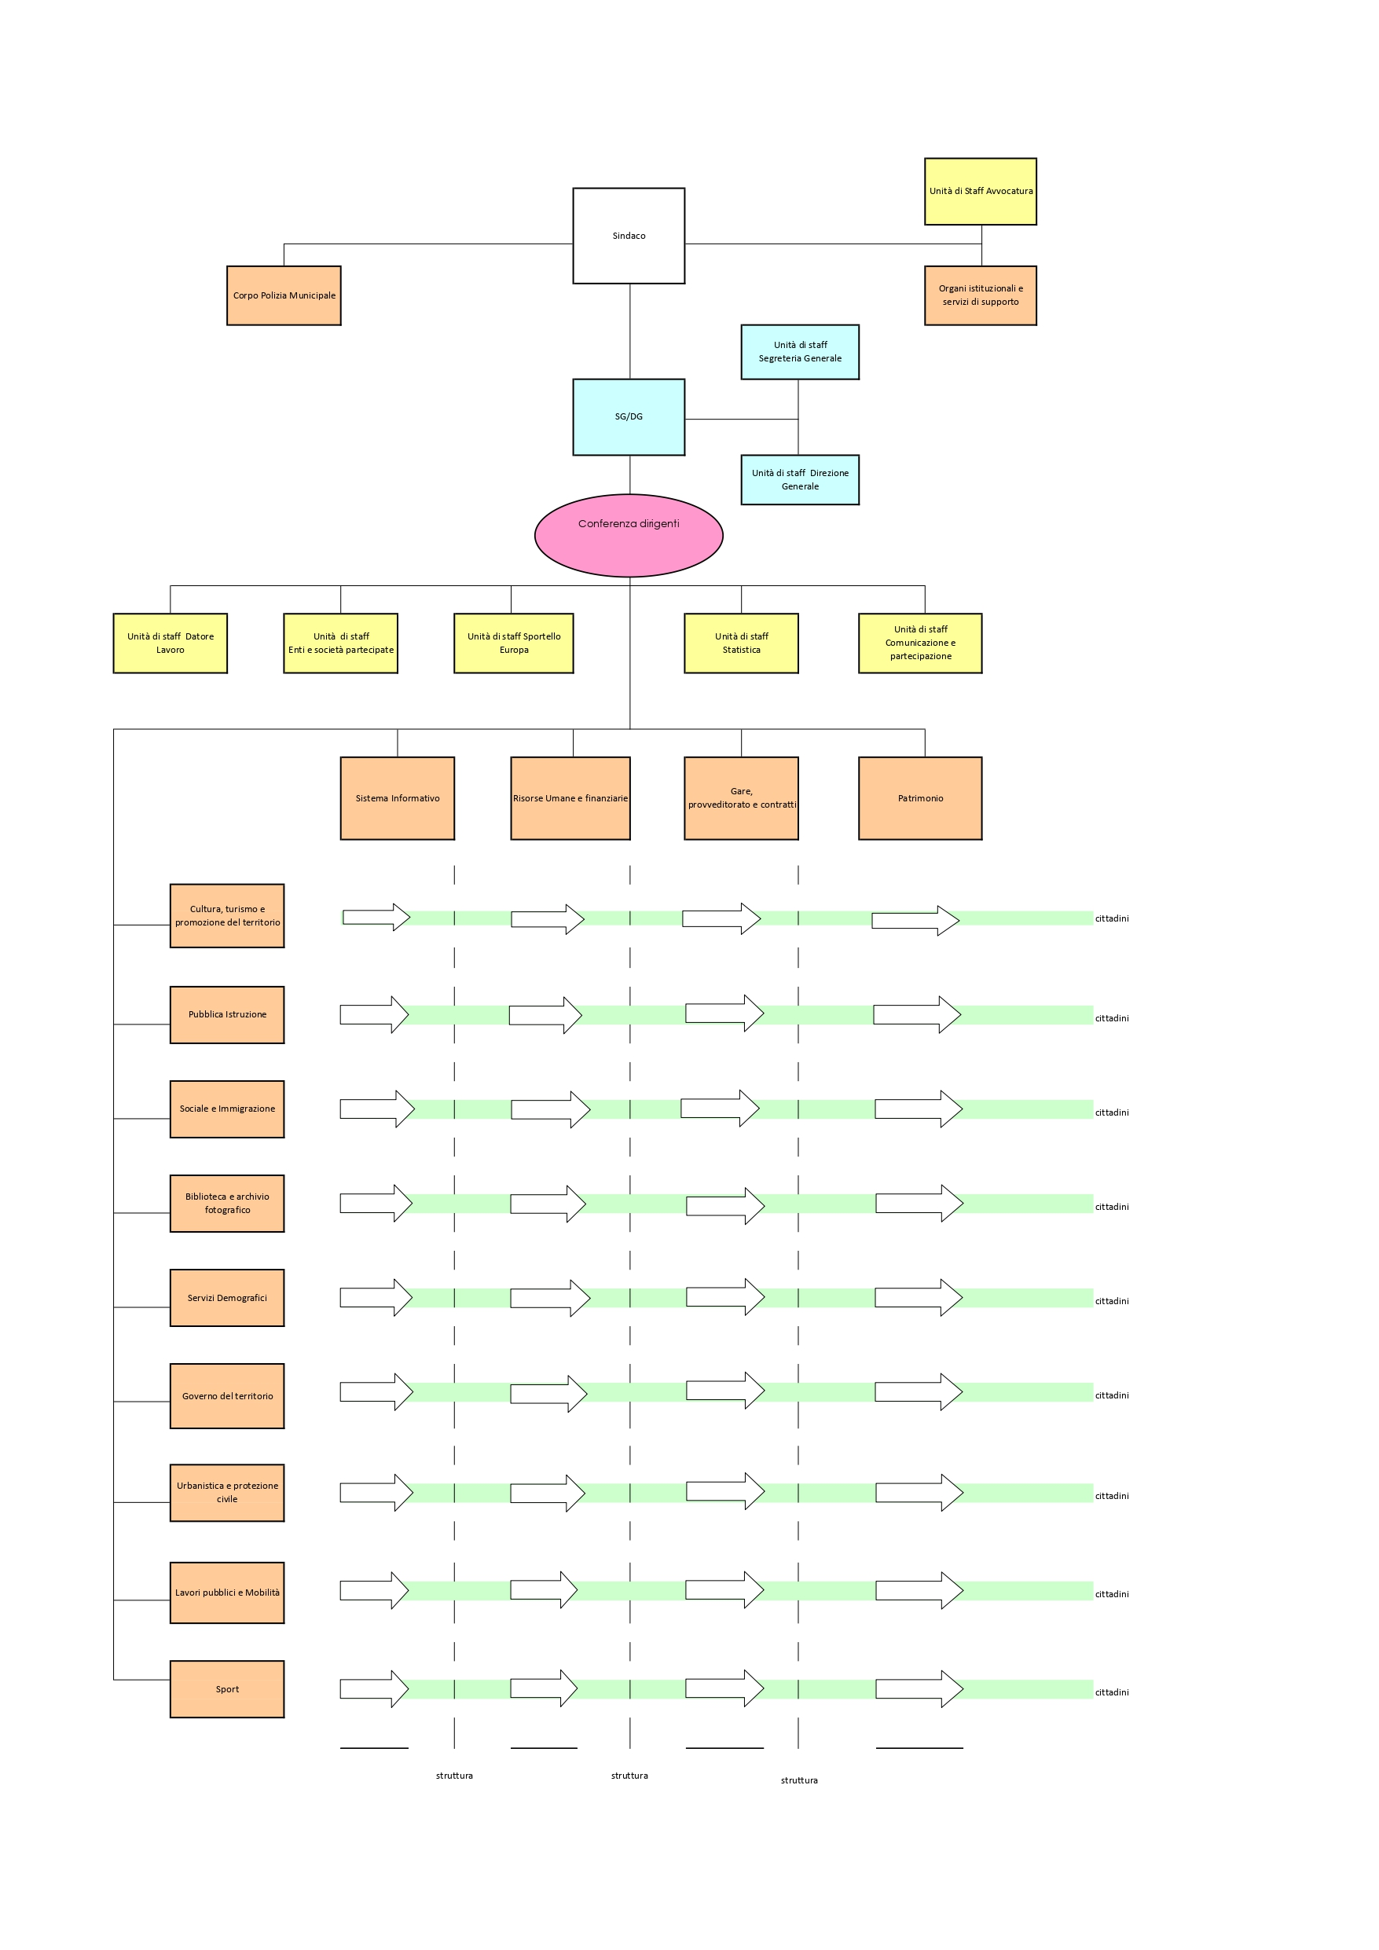

- possibilità di attivare la Conferenza dei dirigenti, organismo presieduto dal Direttore generale e composto da tutti i dirigenti, e le Unità di staff, strutture apicali, di limitata dimensione, che assicurano la gestione coordinata di processi trasversali).
In particolare le ultime modifiche, adottate con delibera di Giunta n. 284/2019 e n. 291/2019, sono state:
- riduzione del numero delle strutture apicali dei Servizi da 17 a 15, per rispondere a criteri di razionalità funzionale ed operativa anche in ragione della diminuzione del numero di dirigenti in servizio presso l'Ente, così distinti:
  - 10 Servizi di linea, ossia strutture che hanno come finalità la programmazione, la gestione e/o il controllo dei servizi necessari a soddisfare i bisogni dei cittadini;
  - 5 Servizi di Staff, ossia strutture che svolgono funzioni e attività di supporto giuridico, programmatico, amministrativo, finanziario, tecnologico ed organizzativo ai servizi di linea.
- aumento del numero delle Unità di Staff, ovvero delle strutture costituite allo scopo di assicurare la gestione coordinata di processi trasversali, armonizzare le modalità operative dei servizi, fornire supporto tecnico normativo nelle materie di competenza e attribuite alla responsabilità del Segretario Generale, del Direttore Generale o di un dirigente già titolare di un servizio, da 7 a 8 unità.
Il nuovo assetto è sintetizzato nella tabella sottostante:

Unità di Staff | Servizi di Staff | Servizi di linea
Direzione Generale | Sistema Informativo | Corpo Polizia Municipale
Segreteria Generale | Gare, provveditorato e contratti | Governo territorio
Enti ed organismi partecipati | Organi istituzionali e servizi di supporto | Cultura, turismo e promozione economica
Comunicazione e partecipazione | Risorse Umane e Finanziarie | Biblioteca e Archivio Fotografico
Sportello Europa | Patrimonio | Demografici
Statistica |  | Sociale e immigrazione
Avvocatura |  | Lavori Pubblici e Mobilità
Datore Lavoro |  | Urbanistica e Protezione Civile
 |  | Pubblica Istruzione
 |  | Sport

PERSONALE
Il personale in servizio al 31/12/2020 è pari a 907 unità (comprensivo dei dirigenti e dei dipendenti di categoria a tempo indeterminato, del personale assunto ex art. 90 ed ex art. 110 del D. Lgs. 267/2000, del Segretario Generale ed escluso il personale comandato e/o distaccato). Negli anni, in conseguenza dei processi che hanno portato ad un cambiamento del ruolo e delle funzioni gestite direttamente dall’ente locale, si è assistito a una progressiva diminuzione del personale che svolge attività di tipo operativo a favore di personale che ha funzioni più complesse legate a conoscenze anche fortemente specialistiche. A seguito della riduzione del numero dei dirigenti, alla data del 31/12/2020 i dirigenti in servizio risultano essere 13 di cui 3 assunti ex art. 110 D. Lgs. n. 267/2000, è emersa l’esigenza di diffondere adeguatamente la funzione direzionale anche mediante l’attribuzione di incarichi di posizione organizzativa che al 31/12/2020 ammontano a:
- 30 posizioni organizzative responsabili di Unità operative complesse ovvero strutture di livello non dirigenziale, caratterizzate da elevato grado di autonomia gestionale ed organizzativa, tutte ricoperte;
- 3 posizioni organizzative di alta specializzazione, di cui una ricoperta.
Il conferimento degli incarichi dirigenziali e di posizione organizzativa avviene previa pubblicazione sulla intranet aziendale di un avviso per l’avvio della procedura di interpello per l’attribuzione degli incarichi stessi. Gli incarichi dirigenziali sono stati conferiti dal Sindaco con decorrenza 1° ottobre 2019: la rotazione triennale degli incarichi dirigenziali potrà avvenire non prima del 1° ottobre 2022; gli incarichi di posizione organizzativa scadevano il 31/12/2020 e i nuovi incarichi sono stati assegnati con decorrenza 1° gennaio 2021 con scadenza 31/12/2022. A seguito dell’approvazione della Deliberazione di Giunta n. 299/2020, le Posizioni Organizzative responsabili di Unità operative complesse istituite a partire dal 01/01/2021 sono 35 di cui 34 assegnate. L'Ente attualmente non ricorre a Posizioni Organizzative di Alta Professionalità.
Particolare rilevanza sotto il profilo della prevenzione della corruzione rivestono i processi di mobilità interna per la loro strumentalità all’attuazione di quelle misure di attenuazione del rischio corruttivo che prevedono la rotazione triennale dei dirigenti e quella quinquennale dei responsabili del procedimento.
L’assetto della dirigenza è mutato nel corso del 2020 per effetto di quanto segue:
- collocamento in quiescenza di n. 2 Dirigenti Amministrativi;
- assunzione a tempo indeterminato del Dirigente del Corpo Polizia Municipale (mobilità);
- assunzione a tempo indeterminato di n. 2 Dirigenti Amministrativi assegnati ai Servizi Pubblica istruzione e Unità di Staff Datore di Lavoro e ai Servizi Sport e Patrimonio;
- assunzione ai sensi dell’art. 110 del D.Lgs. n. 267/2000 di un Dirigente Informatico per il Servizio Sistema Informativo. Con quest’ultima tipologia di assunzione gli incarichi ex art. 110 del D. Lgs. 267/2000 sono passati da 2 unità (al 31/12/2019) a 3 unità (31/12/2020) e precisamente per i Servizi Urbanistica e Protezione Civile, Sociale e Immigrazione e Sistema Informativo.
Per quanto riguarda la rotazione del personale, nell’anno 2020 i soggetti coinvolti da mobilità interna sono stati complessivamente 25. La riduzione numerica degli spostamenti da un servizio all’altro è imputabile alla situazione emergenziale legata alla pandemia da COVID– 19, che non ha reso possibile i trasferimenti di personale da un servizio all’altro all’interno dell’Ente. Non a caso la maggior parte di questi trasferimenti si sono realizzati nel periodo di settembre/dicembre.
Come già evidenziato nei piani precedenti, anche la scelta di affidare l'intero complesso di funzioni di cui all’art. 71 bis c. 3 lett. c e lett. d della L.R.T. n. 40/2005 alla gestione della Società della Salute zona pratese gioca un ruolo significativo nel sistema di prevenzione della corruzione e dell'illegalità messo a punto dal Comune di Prato. In tale ottica, infatti, la gestione associata di tali funzioni, anche per la loro particolare rilevanza economica, costituisce un'ulteriore forma di controllo sulla regolarità delle procedure seguite che va ad aggiungersi a quella dei singoli enti associati. Si ricorda che La società della salute esercita funzioni di: […] c) organizzazione e gestione delle attività sociosanitarie ad alta integrazione sanitaria e delle altre prestazioni sanitarie a rilevanza sociale di cui all'articolo 3-septies, comma 3 del decreto delegato, individuate dal piano sanitario e sociale integrato regionale; d) organizzazione e gestione delle attività di assistenza sociale individuate ai sensi degli indirizzi contenuti nel piano sanitario e sociale integrato regionale (art. 3 L.R.T. n. 40/2005).
EMERGENZA COVID-19 E SMART WORKING
L’Ente si è riorganizzato attraverso l’introduzione del lavoro agile, come previsto dal D.L. n. 18/2020 convertito con modificazioni nella legge n. 27/2020 e dalle successive disposizioni normative, utilizzando il lavoro da remoto quale modalità di svolgimento della prestazione lavorativa.
A seguito dell’ordinanza del Sindaco n. 622 del 16/03/2020, a partire dal 17/03/2020 il lavoro agile ha interessato un totale di 637 dipendenti, rivoluzionando in pochi giorni l’assetto delle risorse umane e strumentali.
Ma questo sconvolgimento non ha trovato impreparato il Comune di Prato. Tutto questo grazie al fatto che in tempi non sospetti era già stato selezionato un prodotto a basso costo e di facile gestione per la realizzazione di collegamenti remoti sicuri alla rete telematica comunale mediante tecniche di “Virual Private Network” (VPN) con il doppio scopo: a) di dotare il personale del Servizio informativo di strumenti per intervenire a distanza in caso di interventi tecnici urgenti; b) di supportare i pochi lavoratori in telelavoro già attivati. Questa intuizione ha reso possibile adeguarsi in tempi rapidi alla situazione emergenziale.
Così, per realizzare il lavoro a distanza diffuso alla maggioranza dei dipendenti, si è reso necessario procedere in tempi molto stretti a un forte potenziamento del sistema già messo in piedi e alla revisione delle procedure di rilascio e di installazione di VPN sulle postazioni dedicate al lavoro agile. L’infrastruttura tecnica è passata dal gestire circa 100 connessioni remote predisposte, raramente usate, a più di 600 utenze attivate con picchi di quasi 500 connessioni contemporaneamente attive. E’ stata predisposta una procedura velocizzata di assegnazione, rilascio e configurazione delle VPN al personale richiedente. La procedura ha riguardato sia i computer assegnati ai dipendenti dal Comune, sfruttando le giacenze di magazzino e gli acquisti che è stato possibile potenziare, che quelli messi a disposizione dai dipendenti stessi. Nel giro di meno di un mese sono state attivate 622 nuove VPN, su un totale di 682 VPN gestite. Di fatto tutte quelle richieste dai dipendenti che potenzialmente potevano essere posti in modalità di lavoro agile. Dopo il primo lockdown infatti sono state attivate solo pochissime nuove VPN. Va detto che l’approvvigionamento delle dotazioni informatiche e telematiche non è stato facile in quanto a livello mondiale la richiesta dei componenti necessari a supportare il lavoro da remoto (PC fissi e portatili, tablet, router, webcam, microfoni, altoparlanti e cuffie) è aumentata in modo esponenziale. Nel periodo di emergenza quasi impossibile è risultato, e tutt’ora risulta, rifornirsi in tempi ragionevoli e a prezzi abbordabili di nuovi computer portatili. Inoltre, non essendo possibile recarsi presso le abitazioni dei dipendenti per l’installazione di PC fissi, stante le misure di sicurezza anti-covid impartire nel primo lockdown, è stato scelto di chiedere ai dipendenti che ne avevano la possibilità di mettere a disposizione le proprie periferiche. Tutto questo è avvenuto con l’assistenza nella configurazione da remoto da parte del servizio di hot-line dell’Ente. Le connessioni a Internet sono state quasi esclusivamente quelle già presenti nelle abitazioni dei dipendenti; ove non presenti, sono state fornite in via d’urgenza attrezzature router mobili oppure sono stati utilizzati i telefoni di servizio in modalità hot-spot wi-fi.
Lo sforzo strumentale per adeguare l’organizzazione al nuovo assetto del lavoro agile:
Dispositivi adottati per emergenza COVID-19 | Aprile-Maggio  2020 | Novembre-Dicembre 2020
PC portatili in uso ai dipendenti | 204 | 236
PC portatili consegnati | 148 | 32
PC portatili acquisiti | 20 | 29
Webcam acquistate e distribuite | 130 | 50
Cuffie/microfono acquistate | 400 | 200
Cuffie/microfono distribuite | 200 | 100
Auricolari per notebook acquistati | 40 | 60
Auricolari per notebook distribuiti | 20 | 10
VPN attivate | 622 | 55
Numero massimo connessioni VPN contemporanee | 480 | 375
Router 4G distribuiti per lavoro agile | 31 | 15
Telefoni cellulari di servizio distribuiti | 16 | 7
Telefoni SoftPhone VoIP Installati | 5 | 0
Numero di call center virtuali attivati | 3 | 3
Numero di mail di phishing inviate per simulazione | 1.900 | -
Dipendenti che hanno partecipato alla formazione sul phishing in modalità webinar il 14 e 15 maggio 2020 | 600 | -
% dipendenti che hanno aperto la mail di simulazione di phishing di maggio 2020 | 80% | -
% dipendenti che hanno digitato la password nella mail di simulazione di phishing di maggio 2020 | 5% | -

Sul fronte sicurezza dei luoghi di lavoro, immediato è stato l’adeguamento del Documento per la valutazione dei rischi ai sensi del D.lgs. 81/2018, revisionato in data 17 marzo e poi in data 7 e 22 maggio 2020.

Lo stress test della pandemia è stata una esperienza drammatica, un evento di crisi che ha inciso fortemente anche il contesto interno; ma come tutte le crisi ha offerto dei motivi di crescita e delle opportunità:
- dimostrare la resilienza dell’organizzazione del Comune di Prato;
- fornire esperienza per il futuro.
Proprio grazie a questa cognizione maturata in emergenza è nato il nuovo regolamento sullo smart working approvato con Delibera di Giunta n. 329 del 22/12/2020 da applicarsi al di fuori del contesto emergenziale e propedeutico all’approvazione del POLA (Piano Organizzativo del Lavoro Agile), attesa nel 2021.

Indirizzi e obiettivi strategici del Comune 2021-2023
Gli indirizzi e gli obiettivi strategici in materia di anticorruzione e trasparenza sono riconducibili all’area strategica “Il Comune motore del cambiamento”. Dal programma di mandato del Sindaco sono stati definiti 4 aree strategiche (La città dell’innovazione e del lavoro, La città del futuro, La città dei diritti e delle opportunità, Il Comune motore del cambiamento ) che definiscono le linee di intervento prioritarie che l’Amministrazione intende attuare durante il mandato politico. L'obiettivo è quello di realizzare le strategie dell’Amministrazione Comunale grazie alla semplificazione delle procedure amministrative e dei processi interni, migliorando la gestione delle risorse economico-finanziarie e patrimoniali, operando in modo chiaro e trasparente nel rispetto delle norme ma senza creare inutili appesantimenti, introducendo sistemi innovativi di gestione e di progettazione
In materia di anticorruzione e trasparenza la convenzione per la gestione associata tra Comune e Provincia di Prato è stata rinnovata fino al termine del mandato del Sindaco. Ciò in considerazione della positiva esperienza che ha portato all'omogeneizzazione delle modalità e dello strumentario di svolgimento di tali funzioni da parte dei due enti, nonché all'ottimizzazione di tutte quelle attività propedeutiche alla stesura e all'aggiornamento del piano di prevenzione della corruzione e dell'illegalità (quali analisi del contesto esterno, individuazione delle aree di rischio, mappatura dei processi/attività di competenza, valutazione del rischio), all'uniformità delle modalità di impostazione, di controllo e di verifica, nonché dell’attività di indirizzo del Responsabile anticorruzione nei confronti dei vari servizi e soggetti coinvolti nell’attuazione del piano.
Come evidenziato nella sezione “Trasparenza” del presente piano a proposito delle modalità di esercizio del diritto di accesso civico (comune e generalizzato) particolare attenzione nell'ambito della gestione associata viene riservata anche all'adozione di comportamenti e strategie comuni, in attuazione degli obblighi di pubblicazione introdotti dal decreto legislativo 25 maggio 2016 n. 97, correttivo della legge 6 novembre 2012, n. 190 e del decreto legislativo 14 marzo 2013, n. 33.

2.2 La Provincia di Prato

STRUTTURA ORGANIZZATIVA

L’assetto macro organizzativo della Provincia di Prato è delineato secondo quanto approvato con Atto del Presidente n. 48 del 24/05/2016. Definito sulla base della nuova identità istituzionale della Provincia quale Ente di Area Vasta, lo schema organizzativo identifica unità organizzative omogenee nelle quali sono allocate le funzioni fondamentali.
L'assetto organizzativo macro-strutturale identifica due macro-Aree (Area Tecnica e Area Amministrativa) e Unità organizzative in staff al Presidente e al Segretario Generale. Con la finalità di operare una razionalizzazione dell'assetto organizzativo in modo da creare sinergie tra diverse professionalità e valorizzare un impiego flessibile di risorse, a livello meso sono definite unità organizzative, denominate “Servizi”, alle quali afferiscono funzioni con un certo grado di omogeneità. Tale razionalizzazione ha consentito di superare una logica strettamente funzionale, che aggancia il personale a specifici compiti o mansioni, a favore di un orientamento flessibile del lavoro in relazione a obiettivi che richiedono trasversalità, senso di appartenenza all'ente e condivisione di know-how.

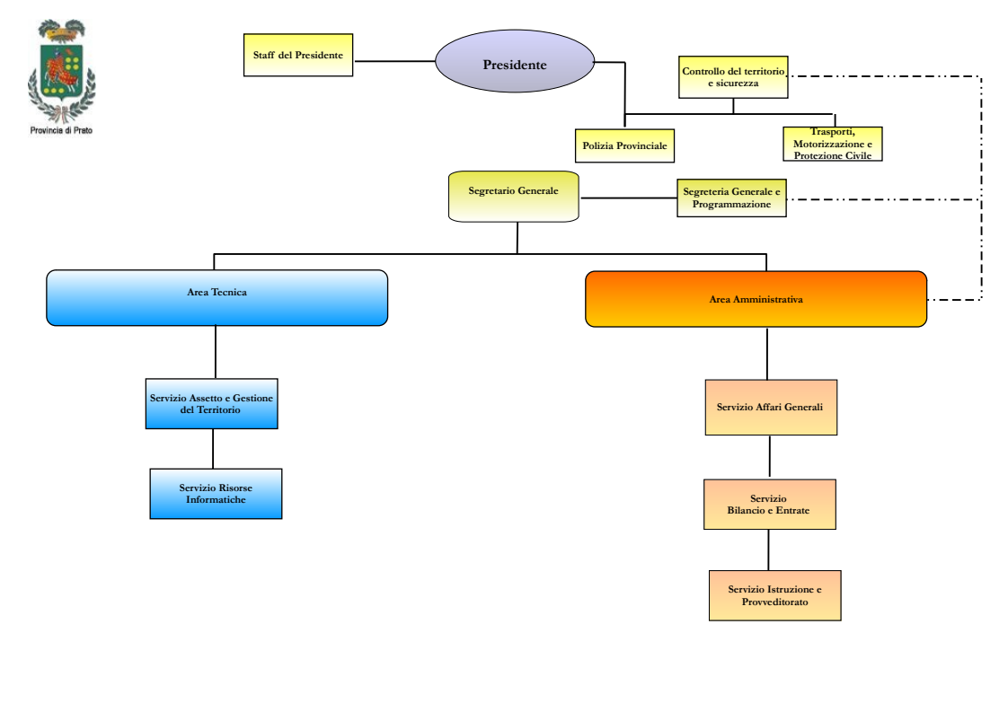

PERSONALE

Alla data del 31/12/2020 sono in servizio complessivamente n. 63 unità di personale.
La responsabilità dirigenziale è affidata all’unico dirigente in servizio che ha attribuita la direzione dell’Area Amministrativa, la direzione delle Unità organizzative di Staff e la direzione ad interim dell’Area Tecnica a far data dal 15/11/2018 fino alla scadenza del mandato del Presidente della Provincia.
A livello meso sono istituite n. 3 posizioni organizzative che si configurano come posizioni di lavoro con diretta assunzione di responsabilità di prodotto e di risultato: “Controllo del Territorio e Sicurezza”, “Servizio Assetto e Gestione del Territorio”, “Servizio Affari Generali”. La posizione organizzativa afferente il servizio Affari Generali e quella afferente il servizio “Controllo del Territorio e Sicurezza” sono state conferite in data 01/02/2019 e hanno ambedue scadenza 31/01/2022; la posizione organizzativa relativa al Servizio Assetto e Gestione del Territorio è invece attualmente vacante.
A livello micro, ciascuna unità di personale è assegnata all'unità organizzativa di riferimento e mediante provvedimenti dirigenziali sono attribuite le rispettive funzioni ed attività.

EMERGENZA COVID E SMART WORKING

La Provincia di Prato ha organizzato il lavoro da remoto, introducendo la modalità “lavoro agile” in concomitanza dell’inizio dell’emergenza sanitaria da Covid-19 a marzo 2020.
L’esito di questo processo accelerato è stato senz’altro positivo e, nei giorni dall’11 al 13 marzo 2020, l’Ente ha garantito condizioni eccellenti di lavoro a distanza a più della metà dei dipendenti, fronteggiando efficacemente l’emergenza sanitaria e consentendo di contemperare l’esigenza di contrasto alla pandemia con la necessità di continuità nell’erogazione dei servizi.
Al 13/03/2020 lavoravano in modalità agile n. 41 dipendenti. Nel corso nell’anno, con successive determinazioni dirigenziali e disposizioni organizzative, è stata costantemente adeguata la rotazione dei dipendenti e la presenza in sede per i servizi indifferibili, introducendo apposite forme di monitoraggio dell’attività.

Alla data del 31/12/2020, i dipendenti sono 63, compreso il personale con contratto a tempo determinato. Sul totale, le donne n. 40, pari al 63,49% e gli uomini n. 23, pari al 36,50%.
Il personale autorizzato a lavorare da remoto nel periodo emergenziale, rilevato alla data del 31/12/2020, è pari a n. 49 unità (il 77,77% del totale dei dipendenti), di cui n. 38 donne (il 77,55%) e n. 11 uomini (il 22,45%).

Dal punto di vista dell’adeguamento “digitale” del lavoro svolto da remoto, la Provincia di Prato, in virtù della Convenzione con il Comune di Prato, ha beneficiato dell’adeguamento tecnologico, già attuato dal Comune, per la realizzazione di collegamenti remoti sicuri alla rete telematica, mediante tecniche di “Virtual Private Network” (VPN) con il doppio scopo:
a) di dotare il personale del Servizio informativo di strumenti per intervenire a distanza in caso di interventi tecnici urgenti;
b) di supportare i lavoratori in telelavoro, in caso di attivazione di tale modalità.

Tutto ciò ha reso possibile adeguarsi in tempi rapidi alla situazione emergenziale.
Così, per realizzare il lavoro a distanza diffuso alla maggioranza dei dipendenti, si è reso necessario procedere in tempi molto stretti a un forte potenziamento del sistema già messo in piedi e alla revisione delle procedure di rilascio e di installazione di VPN sulle postazioni dedicate al lavoro agile.
E’ stata predisposta una procedura velocizzata di assegnazione, rilascio e configurazione delle VPN al personale richiedente.
Nel giro di meno di un mese sono state attivate, per la sola Provincia di Prato, 50 nuove VPN, di fatto tutte quelle richieste dai dipendenti che potenzialmente potevano essere posti in modalità di lavoro agile.
Nella fase emergenziale, tutt’ora in corso, non è stato possibile rifornirsi in tempi ragionevoli di nuovi computer portatili e sono state disponibili solo poche unità di PC; pertanto è stato scelto di chiedere ai dipendenti che ne avevano la possibilità di mettere a disposizione le proprie periferiche. Tutto questo è avvenuto con l’assistenza nella configurazione da remoto da parte del servizio CED e hot-line dell’Ente.
Per dare migliore supporto alle attività lavorative in modalità agile sono stati attivati anche una serie di strumenti tra i quali:
- Chat aziendale
- Sistema di videoconferenza
- Sistema di lavoro collaborativo
- Sisema di assistenza remota
Lo sforzo strumentale per adeguare l’organizzazione al nuovo assetto del lavoro agile:
Strumenti adottati per emergenza COVID-19 | Aprile-Maggio  2020 | Novembre-Dicembre 2020
Attivazioni di strumenti informatici di supporto al lavoro agile | 50 | 10
Attivazione di account di videoconferenza aziendali | 45 | 12
Attivazioni di account chat aziendale | 55 | 3
Attivazioni di postazioni abilitate al lavoro agile | 56 | 4
Chiamate e interventi per il supporto ai dipendenti per consentire il lavoro agile | 152 | 34
Cuffie/microfono acquistate | 20 | 10
VPN attivate | 51 | 10
Numero massimo connessioni VPN contemporanee | 50 | 35

La positiva esperienza maturata nella fase emergenziale porterà, nell’anno 2021, alla disciplina a regime del lavoro agile, anche attraverso l’approvazione del relativo regolamento sulla disciplina dello o smart working.

Indirizzi e obiettivi strategici della Provincia 2021-2023
Per quanto riguarda le funzioni in materia di anticorruzione, trasparenza e regolarità amministrativa si rimanda a quanto detto sopra in materia di gestione associata nella sezione dedicata al Comune di Prato.

3. Conclusioni

Il territorio di Prato e provincia presenta un buon livello di qualità della vita, dimostrando che i Pratesi hanno fiducia nel futuro per nuovi mutui accesi e per acquisti in beni durevoli, hanno vivacità per l’interesse alla partecipazione elettorale e quindi politica, sono intraprendenti perché sanno fare business online. La demografia è in crescita, è mediamente giovane e multietnica. Spicca la vocazione industriale nel settore manifatturiero, seppur si manifestano da tempo forti slanci verso il turismo. Sempre acceso è lo spirito di imprenditorialità. Città sempre connessa, dotata di Internet di ultima generazione, sia su fisso che su mobile, che consente prestazioni ottimali sia per lo smart working che per la didattica digitale integrata. Grande la resilienza della pubblica amministrazione Comune e Provincia insieme. Un bel contesto, che volendolo sublimare valgono le parole di Curzio Malaparte: Io son di Prato, m’accontento di esser di Prato, e se non fossi nato pratese vorrei non essere venuto al mondo, espresse in Maledetti Toscani.
Eppure questo territorio non è immune da criticità, quali l’elevato indice di criminalità, il fenomeno del riciclaggio, il primato nel gioco. A tutto questo si aggiungono le problematiche nuove, sorte dall’emergenza COVID-19: tante imprese perse, un flusso turistico polverizzato, investimenti pubblici da salvaguardare, un percorso di ripresa davanti.
Partendo dalla consapevolezza di queste criticità, dall’osservazione e dall’analisi attenta dei processi, delle attività e delle azioni amministrative, si sviluppa il proseguo del lavoro, in cui, seguendo le indicazioni metodologiche del PNA 2019, in primo luogo è stata predisposta la mappatura dei processi e la valutazione dei rischi che insistono nei processi stessi, caratteristici per le competenze che il Comune e la Provincia hanno su questo territorio. In secondo luogo sono previste le misure di prevenzione, aggiornate con gli indicatori di monitoraggio, tra cui si segnalano:
- misure di controllo per contrastare criminalità e riciclaggio (la misura 17 sui controlli a campione, la misura 47 sul riciclaggio e il relativo focus di approfondimento, la misura 50 sui controlli a tappetto delle pratiche edilizie e di inizio nuove attività);
- misure di efficientamento dell’area contratti pubblici per tutelare gli appalti e gli investimenti pubblici (le misure 20, 44, 45, 45 bis, 45 ter);
- la deroga alla misura 48 in periodo di emergenza sanitaria al fine di a realizzare azioni che consentano il reclutamento di personale in possesso di competenze adeguate per gestire al meglio le attività derivanti dall’emergenza sanitaria.
In terzo luogo la sezione dedicata alla trasparenza e agli obblighi di pubblicazione e di converso al cd. accesso civico da garantire a ogni cittadino.
Pronti a plasmare il Piano in corso d’opera, come è avvenuto nell’anno 2020, in ragione dell’evoluzione degli eventi e del contesto, seguendo la parola d’ordine della proattività.

Finalità ed obiettivi del Piano di prevenzione della corruzione e dell’illegalità
Nel contesto sopra esposto il presente piano, quale strumento di prevenzione della corruzione e dell'illegalità del Comune e della Provincia di Prato, ha una impostazione “positiva”, quale Piano per la “buona amministrazione”, finalizzato alla riaffermazione dei principi di imparzialità, legalità, integrità, trasparenza, efficienza, pari opportunità, uguaglianza, responsabilità, giustizia e solo in via residuale quale strumento sanzionatorio dei comportamenti difformi.
Per pretendere il rispetto delle regole occorre, infatti, creare un ambiente di diffusa percezione della necessità di tale osservanza. Affinché l’attività di prevenzione della corruzione sia davvero efficace, è basilare la formazione della cultura della legalità, rendendo residuale la funzione di repressione dei comportamenti difformi.
Le misure contenute nel Piano hanno, pertanto, lo scopo di riaffermare la buona amministrazione e, di conseguenza, di prevenire fenomeni corruttivi. Una pubblica amministrazione che riafferma i principi costituzionali della buona amministrazione, contribuisce a rafforzare anche la fiducia di cittadini e imprese nei suoi confronti.
A livello operativo è necessario integrare i vari provvedimenti legislativi per evitare che ciascuna norma proceda, nell’applicazione, in maniera autonoma, avulsa dal contesto e, quindi, in un’ottica esclusivamente adempimentale. Deve scaturirne un’azione sinergica che si dispieghi attraverso le seguenti azioni:
- miglioramento degli strumenti di programmazione
- introduzione di un sistema integrato di controlli interni a carattere collaborativo
- misure per il rispetto del Codice comportamentale dell’ente
- incremento della trasparenza
- formazione rivolta al personale operante nelle aree più esposte a rischio di corruzione
- implementazione degli strumenti di rendicontazione sociale
- assegnazione di obiettivi di qualità ai dirigenti
- implementazione dell’innovazione tecnologia
- miglioramento della comunicazione pubblica
Il Piano deve svolgere, quindi, la funzione di favorire la buona amministrazione e di ridurre il rischio (c.d. minimizzazione del rischio), attraverso il seguente ciclo virtuoso:

Riaffermazione delle regole della buona amministrazione
Formazione, controlli, miglioramento continuo
Analisi del rischio

Soggetti coinvolti nella predisposizione e attuazione del Piano
Soggetti interni all’Amministrazione
1) Organi di indirizzo politico - Gli obiettivi strategici in materia di prevenzione della corruzione e dell'illegalità sono definiti del Documento Unico di Programmazione approvato dal Consiglio comunale e provinciale; indirizzi declinati, poi, nei contenuti del Piano triennale per la prevenzione della corruzione e dell'illegalità, approvato per quanto riguarda il Comune dalla Giunta Comunale e per la Provincia dal Presidente.
Nell’ottica di un maggior coinvolgimento degli organi di indirizzo politico nella definizione della strategia di prevenzione della corruzione l’Autorità Nazionale Anticorruzione ha espressamente stabilito nel Piano Nazionale Anticorruzione 2019 che venga previsto un doppio passaggio, con l’approvazione di un primo documento di carattere generale da parte degli organi consiliari (Consiglio comunale e provinciale) e l’adozione del documento definitivo da parte dell’organo esecutivo dell’ente ovvero la Giunta comunale e, per quanto riguarda la Provincia, stante l’ordinamento stabilito dalla legge 7 aprile 2014 n. 56 (Disposizioni sulle città metropolitane, sulle province, sulle unioni e fusioni di comuni), il Presidente.
Per l’anno 2020 i documenti con i quali è stato effettuato il doppio passaggio sono i seguenti:
D.C.C. n. 6 del 18 febbraio 2021 “Piano triennale di prevenzione della corruzione e della trasparenza 2021-2023 – Linee guida”,
D.C.P. n. 2 del 15 febbraio 2021 “Piano triennale di prevenzione della corruzione e della trasparenza 2021-2023 – Linee guida”,
D.G.C. n. 37 del 23 marzo 2021 “Piano triennale di prevenzione della corruzione e della trasparenza 2021-2023 – Approvazione”;
Atto del Presidente della Provincia n. 39 del 30 marzo 2021 ”“Piano triennale di prevenzione della corruzione e della trasparenza 2021-2023 – Approvazione”.
2) Il responsabile della prevenzione della corruzione e dell’illegalità - Previsto dalla Legge n.190/2012, individuato (di norma) nella figura del Segretario Generale, è nominato con disposizione dell'organo di indirizzo politico (Sindaco e Presidente della Provincia) e svolge le funzioni attribuitegli dalla legge. In particolare:
- redige la proposta del Piano Triennale di Prevenzione della Corruzione e dell’Illegalità e la sottopone all’approvazione dell’organo di indirizzo politico;
- predispone la relazione sull’attuazione del Piano entro il 15 dicembre;
- definisce procedure per la selezione e la formazione dei dipendenti destinati ad operare in settori particolarmente esposti alla corruzione;
- vigila sul funzionamento e sull’attuazione del Piano;
- propone, di concerto con i dirigenti, modifiche al piano in relazione a cambiamenti normativi e/o organizzativi;
- propone forme di integrazione e coordinamento del Piano anticorruzione con il Piano della Performance e il Piano annuale di auditing;
- propone al Sindaco, ove possibile, la rotazione, con cadenza triennale, degli incarichi dei Dirigenti che operano nei servizi a più elevato rischio corruzione.
All'attualità, in virtù della convenzione tra Comune e Provincia di Prato per la gestione associata delle funzioni di Segretario Generale, ricopre tale ruolo per entrambi gli enti, la Dott.ssa Simonetta Fedeli. Per quanto riguarda il Comune di Prato la nomina a tale funzione è avvenuta con provvedimento sindacale n. 5 del 05.02.2018, mentre per la provincia il decreto presidenziale di riferimento è il n. 13 del 05.02.2018.
3) Il responsabile della trasparenza – Nell'ottica di programmare e integrare in modo più incisivo la materia della trasparenza e dell'anticostituzionale, l'articolo 41, comma 1, del decreto legislativo n. 97/2016, modificando l'articolo 1 della legge 190/2012, ha previsto l'accorpamento della responsabilità della trasparenza in capo allo stesso responsabile della prevenzione della corruzione. La previsione, già attiva per la Provincia di Prato, è stata attuata dal 1° marzo 2017, data di entrata in vigore delle modifiche alla struttura organizzativa disposte con D.G.C. n. 518/2016 e ss.mm.ii anche presso il Comune di Prato (D.G.C. n. 518/2016).
Il responsabile della trasparenza svolge stabilmente un'attività di controllo sull'adempimento da parte dell'amministrazione degli obblighi di pubblicazione previsti dalla normativa vigente, assicurando la completezza, la chiarezza e l'aggiornamento delle informazioni pubblicate. Il responsabile provvede, altresì, in apposita sezione del piano all'individuazione dei responsabili della elaborazione, aggiornamento, trasmissione e pubblicazione dei documenti, informazioni e dati ai sensi del D. Lgs. n. 33/2013, prevedendo, altresì, specifiche misure di monitoraggio sull'attuazione degli obblighi di trasparenza.
4) I Dirigenti - Nello svolgimento dei propri compiti il responsabile per la prevenzione della corruzione e della trasparenza è coadiuvato dai dirigenti dell’ente in qualità di “Referenti per l’anticorruzione, la trasparenza e l'accesso civico”, ai quali sono attribuiti i seguenti compiti:
- concorrere alla definizione delle misure idonee a prevenire e contrastare i fenomeni di corruzione e a controllarne il rispetto da parte dei dipendenti dell'ufficio cui sono preposti;
- fornire le informazioni richieste dal Responsabile della prevenzione della corruzione per l'individuazione delle attività nell'ambito delle quali è più elevato il rischio corruzione (c.d. mappatura dei rischi) e formulare specifiche proposte volte alla prevenzione del rischio medesimo;
- provvedere al monitoraggio delle attività svolte nell'ufficio a cui sono preposti, nell'ambito delle quali e' più elevato il rischio corruzione, disponendo, con provvedimento motivato, la rotazione del personale nei casi di avvio di procedimenti penali o disciplinari per condotte di natura corruttiva;
- attuare, nell’ambito degli uffici cui sono preposti, le prescrizioni contenute nel Piano anticorruzione;
- relazionare con cadenza periodica al Responsabile della prevenzione della corruzione;
- svolgere attività informativa nei confronti del Responsabile della prevenzione della corruzione e dell’autorità giudiziaria;
- assicurare l’osservanza del Codice comportamentale e verificare le ipotesi di violazione;
- adottare misure gestionali, quali l’avvio di procedimenti disciplinari, la sospensione e la rotazione del personale;
- individuare il personale da inserire nei programmi di formazione organizzati dal Responsabile anticorruzione dell'ente;
- organizzare percorsi formativi specifici in materia di anticorruzione e trasparenza per i dipendenti del servizio diretto;
- adottare misure che garantiscano il rispetto delle prescrizioni contenute nel piano triennale;
- monitorare la gestione dei beni e delle risorse strumentali assegnati ai servizi, nonché la vigilanza sul loro corretto uso da parte del personale dipendente;
- garantire il tempestivo e regolare flusso delle informazioni da pubblicare ai sensi del D. Lgs. n. 33/2013, come modificato dal D. Lgs. n. 97/2016. In particolare ciascun dirigente assicura la pubblicazione di tutte le notizie, gli atti e i documenti previste dalle norme di legge e dal presente Piano tempestivamente ovvero con la tempistica di aggiornamento prevista negli allegati 1 e 2 “Comune di Prato - Amministrazione Trasparente - Elenco degli obblighi di Pubblicazione” e “Provincia di Prato - Amministrazione Trasparente" - Elenco degli obblighi di Pubblicazione”;
- assicurare la regolare attuazione dell’accesso civico c.d. comune di cui all’art. 5 del D.lgs. 33/2013, rispettando direttive, procedure e tempistiche dettate in materia dal Responsabile anticorruzione e trasparenza ed illustrate nel dettaglio nella sezione “Trasparenza” del Piano;
- assicurare la regolare attuazione dell’accesso civico c.d. generalizzato di cui all’art. 6 del D.lgs. 33/2013, rispettando direttive, procedure e tempistiche dettate in materia dal Responsabile anticorruzione e trasparenza ed illustrate nel dettaglio nella sezione “Trasparenza” del Piano.

5) Il Nucleo di Valutazione – Il Nucleo di valutazione ottempera a tutti gli obblighi sanciti dalla L.190/2012 e dal D. Lgs. n. 33/2013 posti specificamente in capo all’organismo medesimo.
Il nucleo di valutazione verifica la coerenza tra gli obiettivi del piano triennale anticorruzione e il piano della performance.
Il nucleo di valutazione utilizza, altresì, le informazioni e i dati relativi all'attuazione degli obblighi di trasparenza ai fini della misurazione e valutazione delle performance sia organizzativa, sia individuale del responsabile e dei dirigenti dei singoli uffici responsabili della trasmissione dei dati.
6) Il personale dipendente - I dipendenti dell’ente devono essere messi a conoscenza del Piano Triennale di Prevenzione della Corruzione e dell’Illegalità e provvedono a darvi esecuzione per quanto di competenza.
In caso di conflitto di interessi e/o di incompatibilità anche potenziale, è fatto obbligo ai dipendenti responsabili di procedimento e/o competenti ad adottare i pareri, le valutazioni tecniche, gli atti endoprocedimentali e il provvedimento finale, di astenersi, ai sensi dell’art. 6 bis legge 241/1990, segnalando tempestivamente al proprio dirigente la situazione di conflitto.
Ogni dipendente che esercita competenze sensibili alla corruzione informa il proprio dirigente in merito al rispetto dei tempi procedimentali e di qualsiasi altra anomalia accertata, indicando, per ciascun procedimento nel quale i termini non sono stati rispettati, le motivazioni che giustificano il ritardo.
7) La struttura di supporto – A livello operativo il responsabile per la prevenzione della corruzione e della trasparenza è coadiuvato nello svolgimento dei propri compiti da una struttura di supporto, alla quale sono affidati i seguenti compiti:
- mappatura del livello di rischio presente nei processi e nelle attività gestiti da Comune e Provincia di Prato in collaborazione con i vari servizi;
- redazione della proposta del Piano Triennale di Prevenzione della Corruzione e della Trasparenza da sottoporre all’approvazione dell’organo di indirizzo politico;
- predisposizione della relazione sull’attuazione del piano entro il 15 dicembre;
- definizione dei percorsi formativi rivolti ai dipendenti destinati ad operare in settori particolarmente esposti alla corruzione;
- attività di monitoraggio e verifica sullo stato di attuazione del Piano.
In attuazione della rinnovata convenzione per la gestione coordinata delle funzioni in materia di anticorruzione e trasparenza la struttura di supporto è comune tra i due enti e vi fanno parte i dipendenti assegnati alle due unità di Staff Segreteria Generale di Comune e Provincia di Prato (n. 2 funzionari amministrativi, n. 2 istruttori amministrativi).
8) Il Responsabile Anagrafe Stazione Appaltante (RASA) - Il piano nazionale anticorruzione 2016 qualifica l'individuazione del RASA, ovvero del soggetto responsabile dell’inserimento e dell’aggiornamento annuale degli elementi identificativi della stazione appaltante nella banca dati dei contratti pubblici esistente presso ANAC, come misura organizzativa di trasparenza in funzione di prevenzione della corruzione.
Ricopre il ruolo di RASA per il Comune di Prato il Dott. Giovanni Ducceschi, dirigente del Servizio Organi istituzionali e servizi di supporto, nominato con disposizione del Sindaco n. 57/2018. Per la Provincia la funzione è attribuita alla Dott.ssa Rossella Bonciolini, dirigente Area Tecnica, Area Amministrativa e U.O. di Staff, nominata con Atto del Presidente n.15/2018.
9) Il Responsabile della Protezione Dati (RPD) – La definitiva entrata in vigore del Regolamento UE n. 2016/679 sul trattamento dati personali ha introdotto nel nostro ordinamento la figura del Responsabile della Protezione Dati quale soggetto incaricato di informare, fornire consulenza e sorvegliare sull'osservanza del Regolamento e delle altre disposizioni (europee e nazionali) in materia di privacy. Presso il Comune di Prato ricopre il ruolo di RPD la Dott.ssa Lucia Paolinelli funzionario amministrativo presso l’Unità di Staff Segreteria generale dell’ente, a ciò nominata con disposizione del Sindaco n. 32 del 2/11/2020, mentre Responsabile della Protezione Dati della Provincia è l'Avvocato Marco Giuri, nominato con Decreto Presidenziale n. 18 del 23/05/2019. Come ben evidenziato da ANAC nell'aggiornamento 2018 al PNA, il Responsabile Protezione Dati può costituire figura di riferimento anche per il Responsabile della prevenzione della corruzione e della trasparenza in tutte le questioni di carattere generale riguardanti la protezione dati personali.
10) Soggetti esterni all’Amministrazione - Come già specificato in premessa Comune e Provincia di Prato hanno pubblicato sul proprio sito istituzionale un avviso di consultazione pubblica rivolto a cittadini, associazioni e organizzazioni portatrici di interessi collettivi diffusi per la presentazione di suggerimenti, proposte, idee sui contenuti del piano anticorruzione, ivi compresa la sezione dedicata alla trasparenza. La consultazione è stata attiva dal 4 al 21 dicembre 2020, data entro la quale non è pervenuta alcuna proposta.
Al fine di assicurare un continuo coinvolgimento di associazioni e categorie di utenti esterni presso il Comune di Prato è altresì attiva la casella di posta elettronica anticorruzione@comune.prato.it attraverso la quale i cittadini, in qualsiasi momento dell'anno, possono segnalare illeciti o inviare suggerimenti per la prevenzione della corruzione. Gli eventuali suggerimenti presentati saranno poi valutati, nell’ambito della discrezionalità propria dell’ente, in sede di modifiche e/o aggiornamento annuale del documento.
11) L’Autorità Nazionale Anticorruzione (A.N.A.C.) - Tra le funzioni dell'Autorità Nazionale Anticorruzione, istituita, al pari degli altri soggetti incaricati di svolgere attività di controllo, di prevenzione e di contrasto della corruzione e dell'illegalità nella pubblica amministrazione, dalla legge 6 novembre 2012 n. 190, vi sono quella di adozione del Piano Nazionale Anticorruzione e di controllo dell'esatto adempimento degli obblighi di pubblicazione previsti dalla normativa vigente, esercitando poteri ispettivi mediante richiesta di notizie, informazioni, atti e documenti alle amministrazioni pubbliche e ordinando l'adozione di atti o provvedimenti o la rimozione di comportamenti o atti contrastanti con i piani e le regole sulla trasparenza. Nell'ambito della sua attività ANAC controlla anche l'operato dei responsabili per la trasparenza. L’ANAC può, altresì, chiedere al Nucleo di Valutazione informazioni sui controlli eseguiti.
In relazione alla loro gravità, l’ ANAC segnala i casi di inadempimento o di adempimento parziale degli obblighi di pubblicazione previsti dalla normativa all'ufficio responsabile per i procedimenti disciplinari per l'eventuale attivazione del procedimento disciplinare a carico del responsabile o del dirigente tenuto alla trasmissione delle informazioni. L’ ANAC segnala gli inadempimenti ai vertici politici delle amministrazioni, ai Nuclei di Valutazione e, se del caso, alla Corte dei conti, per l'attivazione delle altre forme di responsabilità.
L’Autorità svolge, altresì, attività consultiva, con riferimento a fattispecie concrete, in materia di prevenzione della corruzione e di trasparenza, con particolare riguardo alle problematiche interpretative e applicative della legge 6 novembre 2012, n. 190 e dei suoi decreti attuativi e, in materia di contratti pubblici, con particolare riguardo alle problematiche interpretative e attuative del Codice (fatta eccezione per i pareri di precontenzioso di cui all’art. 211, comma 1, del D. Lgs. n. 50/2016).

Parte II - Metodologia
La strategia per la buona amministrazione e per la prevenzione della corruzione di Comune e Provincia di Prato si articola nelle seguenti attività:
- Mappatura dei processi
- Valutazione del rischio
- Strumenti per la buona amministrazione e per la prevenzione del rischio
- Controllo.

1) Mappatura dei processi
L’individuazione e la rappresentazione delle attività dell’amministrazione avviene attraverso l’individuazione dei processi di competenza attraverso le fasi dell’identificazione, descrizione e rappresentazione.
L’identificazione dei processi di competenza di Comune e Provincia di Prato è stata svolta, previa preventiva catalogazione dell’attività svolta in macro-processi, con il supporto della struttura di cui al precedente punto 7) della I Parte, sotto il coordinamento e la supervisione del Responsabile per la prevenzione della corruzione, dai dirigenti dell’ente in quanto in possesso delle informazioni necessarie per l’individuazione delle attività nelle quali è più elevato il rischio di corruzione.
I processi rilevati secondo le modalità di cui sopra sono stati poi aggregati nelle c.d. “aree di rischio”, rispetto alle quali si è ritenuto opportuno confermare quelle già definite in fase di predisposizione del Piano per la prevenzione della corruzione e dell'illegalità di Comune e Provincia di Prato per il triennio 2017-2019, valutandole idonee ed atte a comprendere in modo esaustivo tutti i processi e le attività di competenza dei due enti.
Oltre alle 4 aree di rischio “obbligatorie” per tutte le amministrazioni di cui al comma 16 dell’articolo 1 della legge 190/2012 (e all’aggiornamento 2015 del Piano Nazionale Anticorruzione) e alle aree “generali” (di cui allo stesso aggiornamento 2015), sono dunque individuate come sensibili alla corruzione anche alcune aree di rischio “specifiche”, nell’ambito delle quali è più elevato il rischio di corruzione.
Di seguito l’elenco completo delle aree a rischio:
Aree obbligatorie
Acquisizione e progressione del personale
Contratti pubblici
Provvedimenti ampliativi della sfera giuridica dei destinatari privi di effetto economico diretto ed immediato per il destinatario
Provvedimenti ampliativi della sfera giuridica dei destinatari con effetto economico diretto ed immediato per il destinatario
Aree generali
Gestione delle entrate, delle spese e del patrimonio
Controlli, verifiche, ispezioni e sanzioni
Incarichi e nomine
Affari legali e contenzioso
Aree specifiche
Provvedimenti restrittivi della sfera giuridica dei destinatari
Pianificazione urbanistica.
La fase di descrizione dei processi è stata eseguita applicando l’approccio dell’approfondimento graduale suggerito da A.N.A.C. nel Piano Nazionale Anticorruzione 2019. Solo per i processi più significativi per complessità e frequenza di ricorrenza sono state, infatti, individuate le varie fasi in cui si articola il processo, mentre la descrizione degli altri si è limitata all’individuazione dell’attività nel suo complesso. Qualora dall’applicazione del piano emergesse la necessità di un ulteriore approfondimento di analisi anche per questi ultimi processi, si provvederà alle opportune implementazioni nei prossimi aggiornamenti del Piano.
La modalità di rappresentazione prescelta è quella tabellare per la semplicità e l’immediatezza della lettura.

1) Valutazione del rischio
L’attività di valutazione del rischio ha inizio con la fase di identificazione degli eventi rischiosi ovvero di quei comportamenti o fatti in cui può concretizzarsi il fenomeno corruttivo. Questa identificazione è stata fatta, a seconda del livello di dettaglio della mappatura dei processi, con riferimento al singolo processo o alle fasi in cui è articolato il processo. Analogamente alla mappatura dei processi, anche questa attività è stata svolta con il supporto della struttura di cui al precedente punto 7) della I Parte, sotto il coordinamento e la supervisione del Responsabile per la prevenzione della corruzione, dai dirigenti dell’ente. I rischi rilevati sono stati riportati con riferimento a ciascun processo o attività di processo nelle due tabelle riepilogative di cui al proseguo del Piano.
Essendo stata valutata da A.N.A.C. del tutto superata la metodologia individuata nell’allegato 5) al P.N.A. 2013, la stima del livello di esposizione al rischio è stata compiuta, come suggerito nel Piano Nazionale Anticorruzione 2019, con l’utilizzo di un approccio qualitativo con riferimento ai seguenti indicatori (valutati idonei a rappresentare le specificità delle attività di Comune e Provincia di Prato):
- livello di interesse esterno, per rilevare la presenza di interessi di vario tipo da parte del destinatario del processo;
- discrezionalità del decisore interno, per determinare il maggiore o minore grado di discrezionalità del processo decisionale;
- presenza di eventi corruttivi in passato, il cui ricorrere determina un aumento del rischio per quei processi e attività già oggetto di fenomeni corruttivi;
- opacità del processo decisionale, per rilevare la tracciabilità e la trasparenza dell’attività decisionale collegata al processo;
- collaborazione del responsabile del processo nella formazione, applicazione e monitoraggio del piano – la mancata collaborazione del responsabile può essere indice di opacità e come tale far aumentare il rischio corruttivo;
- esistenza di misure di prevenzione e trattamento del rischio, la cui presenza si associa ad una minore probabilità di fenomeni corruttivi. Come rilevabile dalla successiva tabella riepilogativa a tutti i processi di Comune e Provincia di Prato sono associate misure di prevenzione e trattamento del rischio.
- rischio riciclaggio, per monitorare quali processi o fasi di processo possano essere strumento di riciclaggio di denaro proveniente da attività illecite. Questo indicatore è stato introdotto in coerenza con i risultati dell’analisi del contesto esterno, dalla quale la provincia di Prato emerge anche per il 2018 come prima in Italia per il numero di persone denunciate per questo reato. Come è possibile osservare nella due tabelle riepilogative di cui al proseguo del Piano, i risultati della valutazione in questo ambito evidenziano come in concreto siano poche le attività di Comune e Provincia attraverso le quali è possibile effettuare operazioni di “ripulitura” di proventi illegali
La valutazione viene espressa in termini di Alto/Medio/Basso per gli indicatori sub 1), 2) e 4) e di SI/NO per gli altri.
Al termine della valutazione è espresso un giudizio sintetico di complessiva esposizione al rischio, che non rappresenta la media dei giudizi espressi relativamente ai singoli indicatori, ma tiene conto del valore più alto rilevato nell’attività di valutazione. Alla rilevazione del rischio riciclaggio è associata una valutazione in termini di ALTO. Pertanto, tutti i processi per i quali è rilevato tale rischio riportano un giudizio sintetico di ALTO, indipendentemente dalla valutazione ricevuta dagli altri indicatori. Quanto sopra al fine di far prevalere anche nella valutazione sintetica un approccio di tipo qualitativo.
Per ogni processo e/o fase di processo, a seconda del dettaglio di analisi, viene poi espressa una sintetica motivazione riassuntiva delle finalità che si intendono raggiungere con l’applicazione delle misure di attenuazione/prevenzione del rischio.
Il lavoro di mappatura dei processi e quello di valutazione del rischio - svolti per la stesura del presente Piano – confermano le valutazioni effettuate in occasione del piano precedente del 2020, nel rispetto delle disposizioni di cui all’Allegato 1) del P.N.A. 2019 (Indicazioni metodologiche per la gestione dei rischi corruttivi).

Il processo è un concetto organizzativo concreto attraverso il quale è possibile graduare il livello di dettaglio dell’analisi, aggregare più procedimenti, abbracciare tutta l’attività svolta dall’ente.

